––

Page | 0

*Capítulo 0.*

1

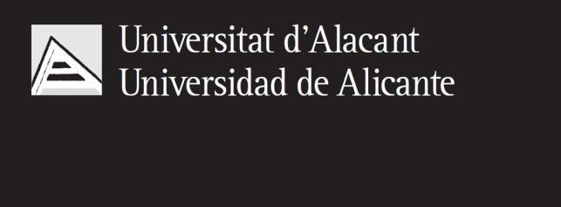

Control robótico remoto por computador

Grado en Ingeniería Informática

Trabajo Fin de Grado

Autor:

Izan García Leñero

Tutor/es:

Francisco Antonio Pujol López

Mayo 2022

Contents

Índice de figuras 8

1. Introducción 13

2. Objetivos 13

3. Estado del arte 15

3.1 Robótica 15

3.1.1 Robótica en la sociedad 17

3.1.2 Robots móviles 19

3.1.3 Robot Lego Mindstorm Ev3 20

3.2 Visión por computador 25

3.2.1 Técnicas para la detección y clasificación de imágenes 28

3.2.2 Clasificadores 29

4. Tecnologías 31

4.1 Python 3 31

4.1.2 OpenCV 32

4.1.3 MicroPython 33

4.1.4 Rpyc 33

4.1.5 Mediapipe 34

4.1.6 Time 34

4.1.7 Math 35

4.1.8 Ip Webcam 36

4.1.9 Visual Studio code 37

4.1.10 Blueman 37

4.2 Jupyter notebook 39

4.2.1 Como funciona Jupyter Notebook 41

4.2.2 Datasets 44

4.2.3 Estructura del clasificador en cascada y estructuración del archivo xml. 44

4.2.4 Estructura de los clasificadores débiles 45

4.2.5 Estructura de los clasificadores fuerte. 47

4.3 Lego Ev3 48

4.3.1 Instalación 48

4.3.2 Estructura y diseño 55

5. Especificación y Arquitectura 59

5.1 Especificación Estructural 59

5.1.1 Automatización del trabajo humano 59

-Detección de móviles y señales 60

-Control gesticular 61

5.2 Especificación Tecnológica 62

5.2.1 Automatización del trabajo humano 62

-Detección de mapa de líneas 63

-Detección de móviles y señales 64

-Control gesticular 65

5.3 Arquitectura técnica 66

6. Implementación 68

6.1 Servidor 68

6.2 Preparación de las clases de control 72

6.2.1 Declaraciones e importaciones 72

6.2.2 HandTrackingMin 73

6.2.3 HandTrackingModule 74

6.3 Preparación de las clases de detección 77

6.3.1 Detector de señales y peatones 77

6.3.2 Detector de vehículos 79

6.3.3 Módulo sigue líneas 80

6.3.4 Control de velocidad Speedcontrol 82

7. Resultados 85

7.1 Puesta en marcha / Despliegue 85

7.2 Interfaz de ejecución 86

7.1 Posibles aplicaciones 89

8 Conclusión 91

9 Bibliografía y referencias 92

# Índice de figuras

Figura 3.1.1. Imagen de R2D2………………………………………………………………………….…..15

Figura 3.1.1.1 Robot industrial scara……………………………………………………………………….16

Figura 3.1.1.2 Robot medicinal scara…………………………………………………………………..…16

Figura 3.1.1.3 Black Hornet militar.………………………………………………………………………..17

Figura 3.1.2.1 Concepto robot espacial.…………………………………………………………………….19

Figura 3.1.2.2 Lego Nxt con chasis tipo sumo ……………………………………………………………..19

Figura 3.1.3.1 Robot sigue líneasEV3…………………………………………………...……………….…20

Figura 3.1.3.2 MIT Programable Brick e Instituto Tecnológico de Massachusetts…………….…………..20

Figura 3.1.3.3 LEGO Mindstorms RCX……………………………………………………………...…….21

Figura 3.1.3.4 LEGO Mindstorms NXT……………………………………………………..………….….22

Figura 3.1.3.5 LEGO Mindstorms NXT, sensores y actuadores ……………………………………….….24

Figura 4.1.1. Logo Python ……………………………………………………………………………….....30

Figura 4.1.2.1 Logo OpenCv ……………………………………………………………………………….31

Figura 4.1.2.2 Logo MicroPython ………………………………………………………………………… 32

Figura 4.1.2.3 Logo RPyC……………………………………………………………………………..…....32

Figura 4.1.2.4 Logo MediaPipe……………………………………………………………………….….…33

Figura 4.1.2.7 Logo Ip Webcam……………………………………………………………………….…....35

Figura 4.1.2.8 Logo Visual Studio Code ………………………………………………………………..….36

Figura 4.1.2.9 Logo Blueman…………………………………………………………………………….....36

Figura 4.2.1 Logo Jupyter notebook……………………………………………………………………..….38

Figura 4.2.2 Interfaz Jupyter notebook……………………………………………………………………...39

Figura 4.2.1.1 Logotipo Anaconda…………….…………………………………………………………….40

Figura 4.2.1.2 Despliegue Jupyter Notebook………………………………………………………………..41

Figura 4.2.1.3 Interfaz Jupyter Notebook………………………………………………………………..…..41

Figura 4.2.1.4 Menú de notebook de Jupyter Notebook…………………………………………………….42

Figura 4.2.2.1 Imágenes de ejemplo del dataset utilizado para el clasificador de señales de stop…………...43

Figura 4.2.3.1 Esquema de la estructura del clasificador………………………………...………………….44

Figura 4.2.4.1 Esquema de la estructura del clasificador débil ………………………………………..…... 45

Figura 4.2.4.2 Estructura del archivo XML del clasificador………………………………..…………….…45

Figura 4.2.4.3 Estructura del archivo XML del clasificador…………………………………..…………….46

Figura 4.2.5.1 Conjunto de estructuras de clasificadores débiles ……………………………………..…….46

Figura 4.3.1.1 Imagen de la conexión USB del Lego EV3……………………………………………….....47

Figura 4.3.1.2 Menú de instalación MicroPython en Visual Studio………………………………………...48

Figura 4.3.1.3 Menú de flasheo de Etcher…………………………………………………………………..48

Figura 4.3.1.4 Imagen explicativa sobre la localización del lector de tarjetas SD………………………….49

Figura 4.3.1.5 Imagen explicativa sobre la configuración de Local Services………………………………49

Figura 4.3.1.6 Configuración Bluetooth del bloque EV3…………………………………………………...50

Figura 4.3.1.7 Configuración de emparejamiento Bluetooth del bloque EV3…………………………...…50

Figura 4.3.1.8 Configuración de emparejamiento Bluetooth del bloque EV3……………………………....51

Figura 4.3.1.9 Conexión ssh al robot EV3……………………………………………………………….….51

Figura 4.3.1.10 Edimax Dondle……………………………………………………………………………..51

Figura 4.3.1.11 Menú Mycropython en Visual Studio……………………………………………………....53

Figura 4.3.1.12 Menú Mycropython EV3DEV Device Browser…………………………………………....53

Figura 4.3.1.13 Menú Configuración WIFI del EV3………………………………………………………..54

Figura 4.3.2.1 Chasis robot Lego EV3……………………………………………………………………....55

Figura 4.3.2.2 Foto lateral del robot EV3………………………………………………………………………...56

Figura 4.3.2.3 Foto frontal/lateral del robot EV3………………………………………………………………....56

Figura 4.3.2.4 Foto lateral del robot EV3 con smartphone acoplado……………………………………………...57

Figura 4.3.2.5 Foto frontal y trasera del robot EV3…………………………………………………………….....57

Figura 5.1.1.1 Foto superior esquemática del robot EV3……………………………………………………..…..58

Figura 5.1.1.2 Foto superior esquemática del robot EV3……………………………………………………..…..59

Figura 5.1.1.3 Foto superior esquemática del robot EV3…………………………………………………………61

Figura 5.2.1.1 Conector de tipo RJ12………………………………………………………………………….....62

Figura 5.2.1.2 Esquema numérico de Land marks……………………………………………………………......65

Figura 5.3.1 Esquema arquitectura técnica…………………………………………………………………...…...65

Figura 6.1.1 Código servidor RPyC…………………………………………………………………………..….70

Figura 6.2.1.1 Declaraciones e importaciones…………………………………………………………..………..71

Figura 6.2.2.1 Archivo HandTrakingMin………………………………………………………………..………72

Figura 6.2.3.1 Archivo HandTrakingModule………………………………………………………………….....74

Figura 6.3.1.1 Función detectorpeatones_senales()…………………………………………………………..…...76

Figura 6.3.1.2 Estructura función detectMultiScale…………………………………………………………...…..77

Figura 6.3.2.1 Estructura función detector_moviles………………………………………………………..……..78

Figura 6.3.3.1 Estructura función siguelineas………………………………………………………………..…....79

Figura 6.3.4.1 Estructura función speedcontrol………………………………………………………………..….81

Figura 7.1.1 Resultado ejecución de rpyc_classic.py…………………………………………………………..….84

Figura 7.2.1 Imagen del desplazamiento del robot………………………………………………………….…….85

Figura 7.2.2 Imagen del despliegue del sistema de control………………………………………………….…….85

Figura 7.2.3 Imagen del desplazamiento del robot……………………………………………………….……….87

Figura 7.2.4 Imagen del despliegue del sistema de control………………………………………………….…….87

# Introducción

El uso de la automatización y el control robótico por computador usando técnicas de detección y visión por computador para el manejo de los mismos está a la orden del día, ya sea en el ámbito empresarial e industrial o en el ámbito doméstico y educativo.

Por suerte o por desgracia la situación de crisis sanitaria en la que nos encontramos actualmente y los grandes avances en el campo de la computación y la robótica de forma directamente proporcional, han hecho que las empresas dediquen parte de su capital a la automatización de la industria, la investigación en manejo por computador de sistemas robóticos e incluso la investigación por parte de los departamentos de I+D en el campo detección de objetos y móviles mediante el estudio de arquitecturas neuronales y bases de datos cada vez más óptimas. Sin embargo, debido a las limitaciones económicas las pequeñas y medianas empresas no pueden asumir estas inversiones y solo grandes tiburones empresariales como Amazon y otras empresas que poseen facturaciones similares son capaces de montar y desarrollar estos sistemas.

Es por ello que cada vez más investigadores intentan crear o desarrollar sistemas robóticos más compactos, métodos de detección de objetos con menos coste computacional y el uso de protocolos de comunicación cada vez más rápidos. Para llevar a cabo esta misión se han desarrollado diferentes sistemas y se han realizado múltiples aproximaciones con diferentes dispositivos robóticos y diferentes versiones de los mismos.

# Objetivos

El principal objetivo de este proyecto es intentar implementar un sistema distribuido capaz de manejar o controlar la velocidad y aceleración de un robot que es capaz de detectar señales y personas mediante la captura o detección de patrones manuales gesticulares. Con el fin de poder adaptar estos pequeños dispositivos a pequeñas y medianas industrias.

Además de este objetivo principal, el proyecto estará orientado a:

-Realizar un estudio sobre el estado del arte de la materia.

-Hacer uso de tecnologías actuales orientadas a la implementación de la visión artificial y machine learning.

-Hacer uso y realizar una explotación de redes neuronales preentrenadas.

-Discutir los resultados y posibles mejoras en la implementación.

En este documento se tratarán los objetivos realizados, comenzando por el estudio sobre el estado del arte actual en la materia del control robótico por computador y reconocimiento de objetos. Posteriormente se comentarán las tecnologías empleadas en el desarrollo del proyecto. Después se realizará una explicación sobre la arquitectura conceptual y técnica además de realizar una breve explicación sobre la especificación tecnológica y estructural. Para finalizar se realizará una explicación sobre la implementación y se realizará un estudio de los resultados obtenidos tras la compilación, ejecución y puesta en marcha del proyecto.

# Estado del arte

Para el presente capítulo se presentará una introducción a los conceptos básicos que hacen referencia o conciernen al proyecto de investigación y del estado del arte del Lego Mindstorms y el reconocimiento y tracking de personan y señales.

## Robótica

La robótica es la ciencia que sigue el camino del diseño y la construcción de dispositivos y sistemas que poseen la habilidad de realizar tareas propias del ser humano. Por otro lado, una de las principales características de la robótica es que es multidisciplinar por naturaleza implícita, es decir qué para poder diseñar un sistema o dispositivo robótico, es necesario poner en práctica conocimientos que rondan diferentes campos ingenieriles como pueden ser, la ingeniería eléctrica, mecánica, industrial e incluso de telecomunicaciones.

Fue en 1942 cuando Isaac Asimov publicó la primera historia de ciencia ficción denominada “Runaround” en la cual se utilizó el término de robótica y en la cual se establecen por primera vez los siguientes principios:

* + 1. Un robot no puede ser un obstáculo o un obstáculo que perjudique al ser humano y mucho menos infringir cualquier tipo de daño hacia el mismo.
    2. Un robot ha de obedecer las órdenes establecidas por el ser humano, excepto cuando las mismas incumplan el primer principio.
    3. Un robot ha de proteger su propia existencia sin incumplir los dos primeros principios.

Se ha de destacar que Asimov desconocía completamente sobre la fabricación de este tipo de dispositivos y no fue hasta la aparición de las primeras computadoras y computadoras personales que los principios definidos anteriormente empezaron a cobrar gran relevancia. Posteriormente se disparó de forma exponencial la representación de estos sistemas llamados robots, como por ejemplo en 1977 en la película La Guerra de las Galaxias donde se empezó a representar estos robots de forma ficticia.

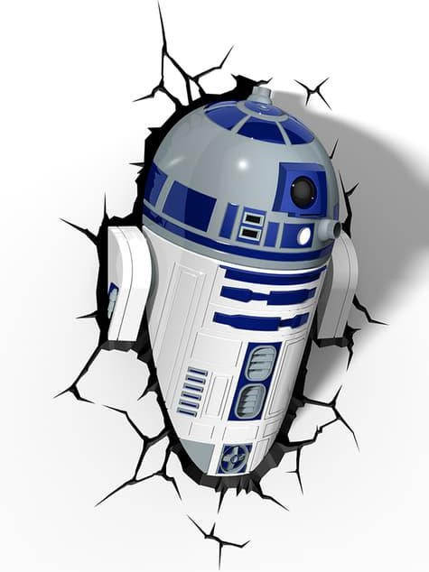

*Figura 3.1.1. Imagen de R2D2*

Con la entrada del siglo XXI y gracias al gran avance tecnológico, especialmente gracias al avance computacional, han ido apareciendo de forma progresiva diferentes tipos de sistemas artificiales de apariencia antropomórfica, conocidos popular y científicamente con el nombre de robots. Podemos agrupar los diferentes tipos de robots que existen respecto a su arquitectura interna, tamaño, materiales con los que están fabricados, las formas en los que estos mismos materiales están integrados, los actuadores (motores) que se han utilizado en el mismo, los tipos de conjuntos sensoriales que poseen, sus sistemas de locomoción, los microprocesadores integrados e incluso los microcontroladores que poseen.

Estos robots con el paso del tiempo han permitido realizar una gran automatización de tareas simples y repetitivas, tanto en procesos industriales como en otro tipo de actividades. Sin embargo, en la actualidad la construcción de estos robots que requerían un cierto grado de inteligencia humana es todavía un problema abierto sobre el que investigar.

Como se ha mencionado con anterioridad, los robots son controlados para realizar tareas y este control está relacionado de forma directa con su estructura y se puede dividir en tres fases: percepción, procesamiento y acción. En estas tres fases se ha de hacer uso de la Teoría de Control (Señales y Procesamiento de Señales Digitales) y de los sensores a través de los cuales obtienen información del mundo real y tangible, como pueden ser la velocidad, posición en latitud, altitud y longitud, etc. Dicha información permite hacer un cálculo de las señales que recibirán los servomotores que permiten el movimiento de la estructura mecánica.

## Robótica en la sociedad

Hoy en día la sociedad está plenamente interesada por igual en los aspectos teóricos y prácticos de la automatización y la robótica, a través de máquinas “inteligentes” y de sistemas que permiten ofrecer una serie de servicios al ser humano dentro de la industria y otros muchos campos como pueden ser desde la exploración espacial hasta la colocación de contenedores en un almacén industrial. Estos dispositivos además de realizar una serie muy amplia de tareas, son capaces de realizar trabajos que se caracterizan por su gran peligrosidad, obviamente dependiendo de los límites físicos y teóricos de la inteligencia y la tecnología de la actualidad.

Las máquinas inteligentes o robots tienen diversas aplicaciones como pueden ser la defensa militar, la medicina, la exploración espacial y marina, la construcción, procesos industriales, entretenimiento, etc [IEEE Robotics, 2007]. Estos mismos han revolucionado activamente y de forma exponencial las fábricas de manera global, es por eso que hoy en día es muy común observar un brazo mecánico móvil con distintos grados de libertad y movimiento gracias a sus servomotores y controladas por computadoras en gran parte de las industrias o fábricas. Se ha de destacar que al igual que ha avanzado la tecnología que compone los robots, han avanzado los métodos de control de los mismos de forma directamente proporcional.

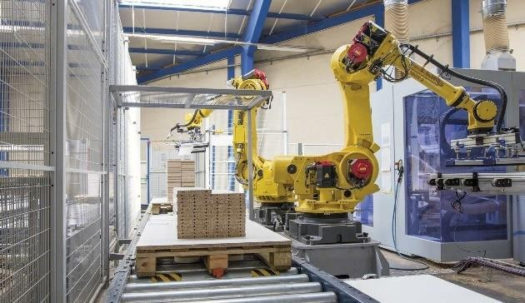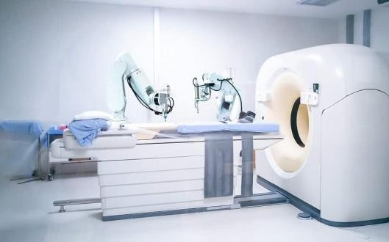

*Figura 3.1.1.1 Robot industrial scara* *Figura 3.1.1.2 Robot medicinal scara*

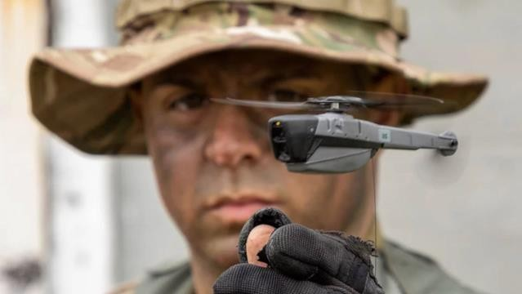

*Figura 3.1.1.3 Black Hornet militar*

Asimismo, existe gran diversidad de aplicaciones de la robótica en el ámbito industrial. Sin embargo, existen grandes dificultades en la definición teórico formal del robot industrial.

Esto es debido a la diferencia conceptual que existe entre el mercado japonés y el euro- americano en lo que respecta al robot y al manipulador. Una de las diferentes actualizaciones que podemos encontrar es la de la RIA (Robotic Industry Association). Esta indica el siguiente principio:

-“Un robot industrial es un manipulador multifuncional reprogramables, capaz de mover materias, piezas herramientas, o dispositivos especiales, según trayectorias variables, programadas para realizar tareas diversas”.

Este principio fue modificado y adoptado posteriormente por la ISO (Organización internacional de Estándares) que define el termino teórico conceptual del robot industrial como:

-“Manipulador multifuncional reprogramable con varios grados de libertad, capaz de manipular materias, piezas, herramientas o dispositivos especiales según trayectorias variables programadas para realizar tareas diversas.”

Se ha de destacar que la ISO ya incluye grados de libertad, sin embargo, existe una definición más completa establecida por la AFNOR (Asociación Francesa de Normalización Federación Internacional de Robótica) que define en un primer lugar el concepto teórico de manipulador basándose la definición de robot en esta misma:

- Manipulador: mecanismo formado por un conjunto de elementos articulados y en

disposición en serie, destinado al agarre y desplazamiento de artículos u objetos. Este mecanismo es multifuncional y puede ser dirigido o manipulado por un dispositivo lógico o un ser humano.

-Robot: se trata de un manipulador servo-controlado, polivalente y reprogramable con la capacidad de posicionar y orientar objetos, piezas o dispositivos, siguiendo este mismo una trayectoria de variables reprogramables que le permiten llevar a cabo la realización de una serie de tareas variadas. Estos presentan una estructura con forma de brazo y su unidad de control incluye un dispositivo de memoria y en ocasiones un dispositivo de percepción del entorno tangible.

En último lugar se ha de destacar la IFR (International Federation of Robotics), la cual distingue entre robot industrial y otro tipo de robots. Esta misma enuncia el siguiente principio:

-Por robot industrial de manipulación se entiende una máquina de manipulación automática, reprogramable y multifuncional con tres o más ejes que pueden posicionar y orientar materias, piezas, herramientas o dispositivos especiales para la ejecución de trabajos diversos en las diferentes etapas de la producción industrial, ya sea en una posición fija o en movimiento.

## Robots móviles

Desde los inicios de la robótica móvil, el ser humano ha desarrollado una gran diversidad de robots móviles con capacidad de movimiento autónomo y sin locación física, a diferencia de los robots industriales, por ejemplo, los robots de tipo SCARA que no pueden desplazarse.

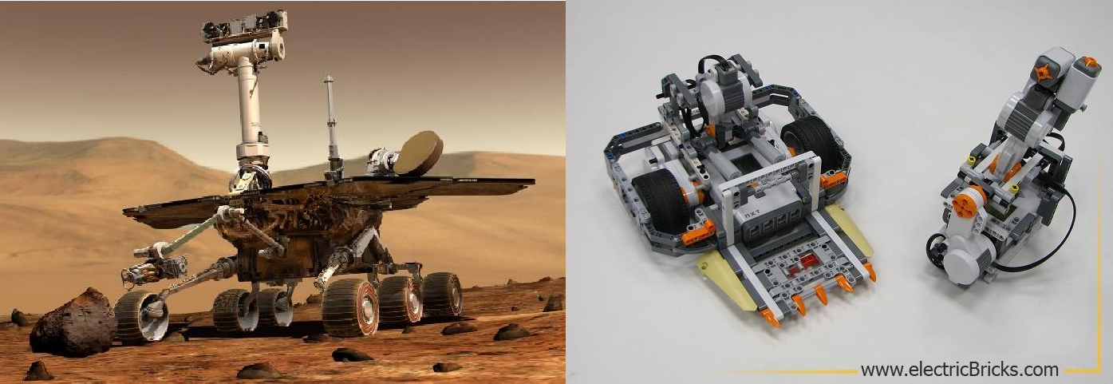

*Figura 3.1.2.1 Concepto robot espacial* *Figura 3.1.2.2 Lego Nxt con chasis tipo sumo*

Estos robots son capaces de desplazarse por diferentes medios, como puede ser el medio terrestre, el medio acuático en incluso el medio aéreo, además con una capacidad de movimiento autónomo como ya se ha mencionado con anterioridad. Esto es posible gracias a la posesión de sensores qué tras su configuración y programación, son capaces de adquirir información del entorno real y dotar al robot de una percepción del medio con el objetivo de guiarse por el entorno automáticamente, sin embargo, no es sorprendente que estos robots estén monitorizados, controlados e incluso teledirigidos por el ser humano. En este último caso, el robot mantiene una comunicación constante con el operador, ya sea por cable o de forma inalámbrica. Esta morfología es variable dependiendo del entorno, las necesidades del usuario y las tareas a realizar por el dispositivo.

Se ha de mencionar que gran parte de los robots móviles de la actualidad son meramente caso de estudio en investigaciones en universidades y empresas privadas.

## Robot Lego Mindstorm Ev3

En el presente proyecto de fin de grado de Ingeniería Informática se va a realizar un análisis del potencial de os robots LEGO MINDSTORMS EV3 proponiendo una serie de casos de estudio que permitan utilizar metodologías aprendidas con anterioridad a lo largo del grado de Ingeniería Informática de la Universidad de Alicante.

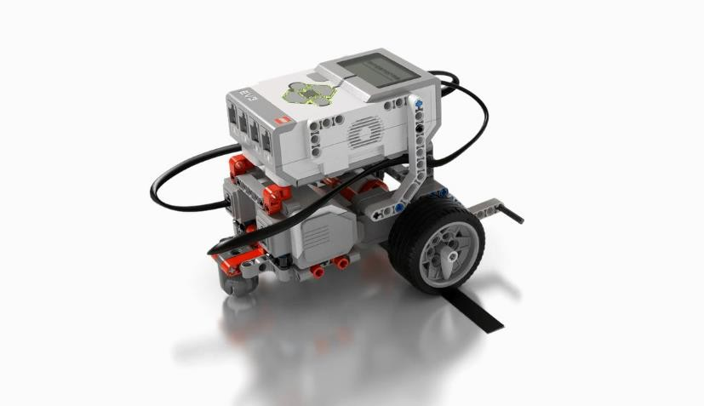

*Figura 3.1.3.1 Robot sigue líneas EV3*

Antes de la creación de LEGO Mindstorms en 1998, la empresa de lego tuvo un largo recorrido a través de investigaciones y estudios que aportaron a la empresa diferentes logros sobre el campo de la robótica didáctica. En primer lugar, LEGO es colaboración con el MIT (Instituto Tecnológico de Massachusetts) desarrollaron el denominado “MIT Programable Brick”. Este proyecto de colaboración entre las dos entidades fue coordinado por el doctor Seymour Ppert, uno de los creadores de Logo un lenguaje de programación didáctico. El bloque MIT podía ser programado en un lenguaje muy parecido y en cierto punto idéntico al mencionado con anterioridad. Además, este dispositivo o “ladrillo” permitía el acoplamiento o la conexión de diferentes sensores y motores para su posterior programación, que dotasen al ladrillo de ciertas entradas que le permitiesen percibir el entorno sobre el que se encontraba. Se ha de mencionar que estos sensores y motores recibían la información mediante señales infrarrojas.

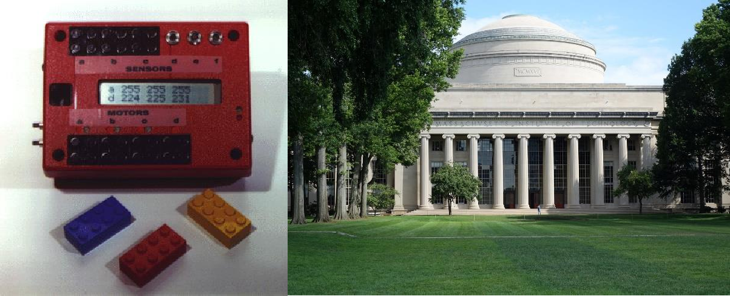

*Figura 3.1.3.2 MIT Programable Brick e* Instituto Tecnológico de Massachusetts

No fue hasta 1998 cuando LEGO lanzó al mercado la primera generación de bloques, con el nombre LEGO Mindstorms RCX , también conocido como (Robotics Command explorer). Este bloque se utilizaba con un lenguaje de programación gráfico que se caracterizaba por ser un lenguaje muy intuitivo. Sin embargo, no fue hasta pasado un buen periodo de tiempo

cuando empezaron a añadir muchos más lenguajes. Además, este bloque RCX poseía tres puertos para sensores, y tres puertos para actuadores. Se ha de mencionar que la comunicación entre el bloque, los actuadores y sensores se realizaba mediante un puerto serie que posteriormente fue sustituido por infrarrojos con un periférico USB. En cuanto a las especificaciones de hardware este bloque, poseía un microcontrolador Renesas de 8-bit H8/300, una ROM de 16kb y una RAM de 32kb.

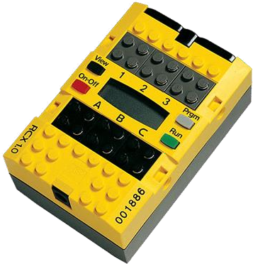

*Figura 3.1.3.3 LEGO Mindstorms RCX*

La segunda generación de Mindstoms y una de las más populares y a día de hoy utilizadas fue la generación NXT, lanzada en 2006. Esta generación, está compuesta por dos versiones: la educativa y la 2.0. Este bloque añadía un nuevo tipo de comunicación mediante USB y Bluetooth que, además permitía la comunicación entre bloques de una misma generación y además la posibilidad de conectarse a dispositivos móviles y diferentes máquinas que poseyeran este protocolo de comunicación. Respecto a las especificaciones del hardware, este bloque posee un microcontrolador ATMEL ARM7 de 32 bits a 48MHz, una memoria flash de 256kb y una RAM de 64Kb lo que supone una gran mejora comparada con anteriores versiones como el RCX. Por otro lado, podemos encontrar el microcontrolador encargado de controlar los motores, un AVR de 8-bit, una memoria flash de 4kb y una RAM de 512 bytes. Por último, posee tres puertos exclusivos para los actuadores y cuatro para los sensores.

Otra de las grandes ventajas de NXT es que a lo largo del tiempo ha logrado consolidar una gran comunidad con un soporte proveniente de la misma que abarca la gran mayoría de posibilidades del bloque. Por otro lado, este bloque dispone de una gran cantidad de sensores entre los cuales se encuentran oficiales y no oficiales, como pueden ser cámaras,

acelerómetros, brújulas, sensores de luz, sensores de ultrasonido, sensores de contacto, etc. Además, este bloque NXT cuenta con lenguajes de programación muy variados, donde se pueden encontrar desde la programación grafica oficial NXT-G, hasta otros lenguajes como leJOS, Enchanting, ROBOTC, una toolbox de Matlab aplicada a NXT, etc.

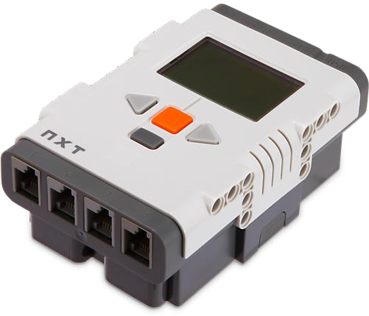

*Figura 3.1.3.4 LEGO Mindstorms NXT*

Por último, podemos encontrar la generación más actual (EV3) lanzada en 2013. Esta generación más actualizada surgió tras la necesidad de proporcionar un bloque o ladillo con más precisión en los sensores y en los actuadores. EV3 posee cuatro entradas para actuadores y cuatro entradas para sensores, un puerto USB para poder agregar en caso de necesidad un adaptador o conector wifi o realizar conexiones en cadena, un puerto de tarjetas Micro SD para ampliar la memoria del bloque en caso de que se requiera, un altavoz integrado en el bloque, un receptor de señales infrarrojas y por último un receptor bluetooth. Por otro lado, podemos mencionar que le bloque está dotado de un microprocesador ARM926EJ-S de 300MHz, una RAM de 64 Mb y una memoria Flash de 16Mb. Este bloque soporta los siguientes lenguajes de programación: LabVIEW, lejos, Monobrick etc. Este es el bloque que utilizaremos para desarrollar este proyecto.

Empezando por el grupo de sensores que tenemos disponibles para este bloque podemos encontrar los siguientes:

-Sensor de contacto: El sensor es básicamente un interruptor que nos retorna un valor de 1 mientras está pulsado, o un valor de 0 mientras no se encuentra pulsado.

-Sensor ultrasónico: Este sensor genera ondas de sonido de alta frecuencia y es capaz de leer los retardos de sus ecos para detectar y medir la distancia de objetos.

-Sensor de Color/Luz: Este sensor dota de visión al robot, este es capaz de detectar ocho colores diferentes además de ser capaz de detectar las distintas intensidades de luz. Este mismo trabaja a una frecuencia de muestreo de 1kHz.

-Sensor Giroscópico: Este sensor mide el movimiento y los cambios en la orientación de rotación del robot. Este es capaz de medir ángulos con una precisión de +/- 3 grados. Además, al igual que el sensor anterior este trabaja a una frecuencia de muestreo de 1 kHz.

En segundo lugar, podemos encontrar los principales actuadores oficiales que tiene el bloque EV3 donde se pueden diferenciar los siguientes:

-Motor Grande: Este es un motor de gran alcance que utiliza la retroalimentación del tacómetro para un control preciso de posición y velocidad con una precisión de un grado de exactitud.

-Motor Mediano: Este motor es ideal para bajar la carga, ideal para aplicaciones de mayor velocidad, cuando son necesarios tiempos de respuesta más bajos y cuando se requiere un tamaño más pequeño en la arquitectura del robot.

Una de las principales ventajas por las que se ha elegido este dispositivo para la realización del proyecto es que además de ser un hardware bastante económico, este brick EV3 es capaz de arrancar un sistema operativo alternativo desde una tarjeta microSD, como por ejemplo ev3dev del que se hablará más adelante, el cual es un sistema operativo basado en Linux Debian.

Este sistema operativo caracteriza al brick EV3 con una gran flexibilidad y un gran abanico de posibilidades a la hora de programar, ya que este contiene drivers de bajo nivel para poder manejar o controlar los sensores y motores. Esto es posible gracias a la lectura de ciertos archivos que nos permiten interaccionar con los sensores y actuadores.

Una de las características más relevantes del ev3dev es que podemos encontrar gran cantidad de paquetes de software libre disponibles para su instalación. Además, este kernel

nos permite conectar diferentes dispositivos mediante USB o Bluetooth como puede ser un WI-FI dondle.

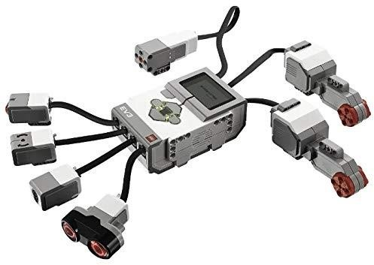

*Figura 3.1.3.5 LEGO Mindstorms NXT, sensores y actuadores*

## Visión por computador

La visión artificial o también conocida como visión por computador es una disciplina dotada de un gran grado de complejidad. Esta disciplina envuelve a diversas ciencias como pueden ser la física, las matemáticas, ingeniería electrónica, ingeniería informática entre otras muchas ingenierías. Además, podemos afirmar que se trata de una disciplina en continuo desarrollo debido a la continua investigación de algoritmos y el continuo desarrollo de funciones y aplicaciones alrededor de este campo. Sin embargo, se ha de añadir que la visión artificial es un subconjunto del campo de la inteligencia artificia la cual tiene como objetivo hacer que la máquina comprenda o entienda el mundo terrenal respecto a una serie de etiquetas.

Como se ha mencionado anteriormente el diseño de un sistema de visión artificial por computador tiene como objetivo reconocer figuras, objetos, distancia entre los mismos, texturas que los conforman, al igual que lo hace un ser humano.

No es hasta los años 20 del siglo XX cuando se empieza a tener conocimiento de la materia cuando las fotos de los periódicos, enviadas por cable submarino, empezaron a mejorar la calidad. Sin embargo, no es hasta los años 50 cuando empiezan a surgir los primeros puestos de trabajo relacionados con la materia y las primeras investigaciones como la de

Roberts en 1963 y Wichman en 1968. La primera investigación de Roberts demuestra la posibilidad de procesar una imagen para obtener una descripción matemática de los objetos que aparecían en la misma.

Hay que esperar hasta la década de los 80 para observar la aparición de nuevas investigaciones relacionadas con la visión por computador. En estos años las investigaciones se dirigieron a la extracción de características. Por otro lado, en 1981 se publicaron importantes artículos como el de Mayhew y Frisby sobre la visión estéreo, el de Horn sobre la detección de movimiento o el de Steven sobre la interpretación de formas. Sin embargo, el punto de inflexión de la década se produjo con el libro de David Marr donde se aborda una metodología completa sobre el análisis de imágenes a través de una máquina u ordenador.

Una vez abordada la historia de la visión por computador podemos introducir en que consiste este “tipo” de visión.

La visión por computador es un proceso que consiste en capturar imágenes y procesar el contenido de las mismas con el objetivo de obtener información sobre las mismas. De la parte del computador la parte que corresponde al proceso de captación de información, ya se encuentra implementada, solo es necesario la selección y configuración del hardware necesario (cámara, videocámara). Una vez obtenida la imagen o imágenes, pasaremos a la etapa de procesamiento de las mismas. Gracias a este procesamiento que en ocasiones viene precedido por un preprocesamiento para la obtención de metadatos e incluso la eliminación de ruido de las mimas, podemos establecer una relación entre la imagen bidimensional y el mundo tridimensional.

Para que el equipo u ordenador sea capaz de procesar y preprocesar esta información que contiene las imágenes extraídas es necesario realizar una serie de transformaciones sobre la misma, con el objetivo de obtener un predominio de la información con valor frente a la información irrelevante.

Para poder realizar esta serie de tareas es necesario la obtención de un determinado modelo. Esta obtención e incluso creación de modelos según la necesidad del usuario está plenamente relacionada con la inteligencia artificial, aprendizaje de máquina o técnicas de procesamiento de imágenes. Son los sensores los que nos proporcionan las fuentes de datos

del mundo exterior y que dotan de dicha información a los sistemas, dotándolos de esta manera de lo que denominamos como visión artificial.

Podemos decir que en la actualidad el mundo terrenal y físico es percibido por una serie de sensores (cámaras digitales), las cuales son capaces de procesar y modelar el mundo real utilizando los principios de la geometría. Este dominio de la relación espacial, medición y parametrización del espacio tridimensional, la propagación de la luz y el modelo matemático de las formas y movimientos dotan a los sistemas de robustos fundamentos en esta disciplina.

Es por esto que podemos afirmar que la visión por computador de la actualidad agrupa tanto la obtención de la información, como la caracterización de la misma. Para lograr esto surgen una serie de algoritmos caracterizados por su gran complejidad. Sim embargo en estos algoritmos podemos distinguir seis etapas en común:

-Captación: Proceso por el cual se obtiene una imagen a través de un sensor.

-Preprocesamiento: Conjunto de técnicas que simplifican y facilitan el procesado. Como se ha mencionado con anterioridad estas técnicas comprenden desde la eliminación de ruido hasta el realzado de detalles de la imagen.

-Segmentación: Es el proceso por el cual se divide una imagen en objetos de interés para el usuario.

-Descripción: Es el proceso por el cual se obtiene una caracterización de la imagen que nos permiten diferenciarla de otras imágenes. Por ejemplo, la obtención de land marks de una mano e incluso la detección del tamaño o la forma de un objeto.

-Reconocimiento: Es el proceso por el cual se identifica a un objeto en una escena dentro de la imagen obtenida.

-Interpretación: Proceso mediante el cual somos capaces de asociar un significado a un objeto o conjunto de los mismos.

## Técnicas para la detección y clasificación de imágenes

La detección de vehículos, señales y peatones en situaciones reales suponen un gran reto debido a las diversas formas en las que podemos encontrar estos objetos. Es por eso que a continuación veremos una serie de técnicas específicas para la detección y clasificación de las mismas.

Las técnicas de extracción de características son unas de las principales técnicas usadas en el proceso de clasificación de datos de imágenes. Como se ha mencionado con anterioridad, gran parte de estas etapas de extracción de datos vienen precedidas por un preprocesado de la señal, necesario para la corrección de ruido causadas por deficiencias en los sensores o errores en el mismo e incluso para preparar o estandarizar los datos antes de la extracción de características.

Estas características de suma importancia para la clasificación están explícitamente en los datos adquiridos y estos mismos pueden ser pasados directamente a la etapa de clasificación. Para realizar la extracción de estas características o datos existen diferentes métodos entre los cuales vamos a destacar unos de los más conocido e importantes o de gran relevancia.

-Descriptores Wavelet de Haar: Método propuesto por Viola y Jones en 2004, son una serie de descriptores que permiten definir de una manera firme clases de objetos caracterizados por su gran complejidad. Estos descriptores son utilizados cuando es necesario descriptores invariantes a cambios de color o de textura. Estos presentan la capacidad de captar, codificar y definir cambios de intensidad. La base consiste en ir recorriendo la imagen con una ventana a la que se le es aplicada varios clasificadores. Estos clasificadores usan las características para confirmar o descartar hipótesis sobre el objeto buscado. En el caso en el que se confirmen todos los filtros significará que se ha encontrado el objeto indicado.

-SIFT: Método propuesto por David Lowe en 1999. Este método se centra en la búsqueda de puntos característicos que cumplen criterios espacio-escalares. Estos descriptores son calculados respecto a la orientación de estos gradientes. De esta forma se obtienen los puntos característicos que nos permiten mejorar exponencialmente la correspondencia entre dos vistas diferentes de un objeto o

escena en una imagen.

-SURF: Método sucesor de SIFT presentado por primera vez en 2006 en el ECCV. Este método está basado en el cálculo de la matriz Hessiana. Esta matriz es utilizada para la detección de puntos interesantes y en el caso del método de wavelets para la descripción de dichos puntos lo que nos ofrece una cierta ventaja respecto a la calidad y velocidad de respuesta frente a otros métodos.

-Detectores de bordes Canny: Este método desarrollado por John F.Canny en el año 1986 emplea diferentes capas utilizadas para la detección de bordes en las imágenes extraídas. Esto es posible gracias a la detección de grandes cambios en los valores de los píxeles o regiones con altas derivadas espaciales. Además, se ha de añadir que una de las grandes ventajas de trabajar con la detección de bordes, es que se reducen significativamente el tamaño de los datos a tratar, filtrando de esta manera información irrelevante o de poca importancia para la clasificación.

-HOG: Este método creado por Navneed Dalal y Brill Triggs en el año 2005, este método está basado en la división de la imagen y el solape de las mismas divisiones con el fin de poder calcular la magnitud y orientación de los gradientes orientados por su peso gausiano, y luego almacenado en el vector de características de la imagen o template.

## Clasificadores

Una vez se ha utilizado un método de detección, es necesario el empleo de una serie de algoritmos necesarios para la clasificación de la imagen ya preprocesada, es decir, definir qué es lo que se ha detectado. Estos algoritmos denominados clasificadores son capaces de aprender una cierta distribución de datos a partir de un set de ejemplos utilizado para el entrenamiento. Esto nos permite predecir la clase a la que pertenece una serie de sets no utilizados en el entrenamiento.

Según el tipo de aprendizaje podemos clasificar los clasificadores en diferentes grupos:

-Aprendizaje supervisado: Esta técnica de aprendizaje artificial consiste en la

creación o construcción de una función matemática a partir de un set de datos de entrenamiento previamente etiquetados.

-Aprendizaje no supervisado: A diferencia de la técnica anterior el set de datos que se utiliza en el entrenamiento no dispone de etiquetas, de forma que es necesario técnicas de agrupamiento que intenten definir estas etiquetas.

-Aprendizaje semi-supervisado: Esta técnica es una combinación de las dos técnicas mencionadas con anterioridad, aprendizaje supervisado y no supervisado. Esta técnica surge a causa de la dificultad y trabajo que supone la etiquetación de sets de datos para el entrenamiento de gran magnitud. Es por esto que esta técnica o método emplea las dos técnicas para la construcción de modelos.

-Aprendizaje por refuerzo: Esta técnica o método no está basado en el aprendizaje a través de un conjunto o set de ejemplos, si no a través de la experiencia. Podemos tomar como ejemplo Q-Learning.

En la implementación del proyecto se va a utilizar una serie de clasificadores pre-entrenados que ofrece Opencv. Sin embargo, Opencv viene con un entrenador y un detector es caso de querer crear y entrenar nuestro propio modelo. Esta opción no se ha continuado ya que no se disponen de medios para la etiquetación y entrenamiento de grandes cantidades de datos o imágenes.

# Tecnologías

En el siguiente punto, se analizará con más profundidad y detenimiento las tecnologías utilizadas o empleadas en el desarrollo del proyecto. A continuación, se analizarán las siguientes librerías empleadas en el proyecto.

## Python 3



*Figura 4.1.1. Logo Python*

El lenguaje que se ha utilizado para el desarrollo del proyecto es Python3, la última de las versiones de Python. Este lenguaje es uno de los más amplios y versátiles que existen en la actualidad. Este lenguaje, es un lenguaje interpretado, es decir, no necesita la previa compilación del código, esto nos agiliza la tarea ya que no tenemos la necesidad de crear un ejecutable. Por otro lado, se trata de un lenguaje bastante legible, es decir, es muy parecido al lenguaje natural, lo que facilita su interpretación a la hora de leer los fragmentos de código.

Además, Python 3 dispone de una gran cantidad de herramientas relacionada con estos proyectos, por lo que es uno de los lenguajes más adecuados para desarrollar este proyecto. Entre estas herramientas que nos ofrece para facilitar la implementación podemos encontrar detectores y clasificadores pre-entrenados, dentro de la librería OpenCv, entre otras muchas herramientas como Mediapipe, time, rpyc, Thread de las que se hablará más adelante.

En este proyecto se empleará la versión 3.10.4

## OpenCV



*Figura 4.1.2.1 Logo OpenCv*

OpenCV o OpenCV2, es una biblioteca de visión artificial y machine learning que ha sido desarrollada por la compañía Intel, la cual nos facilitará el tratamiento de imágenes y clasificadores utilizados en nuestro sistema.

En nuestro proyecto utilizaremos algunos de los métodos disponibles para el tratamiento de imágenes además de utilizar los métodos de construcción y tratamiento de los clasificadores pre-entrenados que ofrece la librería.

La versión de OpenCV que se ha utilizado en el proyecto es la versión 4.5.5.

## MicroPython



*Figura 4.1.2.2 Logo MicroPython*

MicroPython es una implementación que se caracteriza por su sencillez y eficiencia que proviene del lenguaje de programación Python 3 que incluye un pequeño subconjunto de la biblioteca estándar de Python además de estar optimizado para tener la capacidad de ejecutarse en microcontroladores y en entornos restringidos.

MicroPython consta de un compilador de Python para código de bytes además de un intérprete de tiempo de ejecución de este código en bytes.

No fue hasta abril de 2019 cuando se creó una versión de MicroPython para Lego Mindstorms EV3 que es la versión que vamos a utilizar en este proyecto (2.0.0).

## Rpyc



*Figura 4.1.2.3 Logo RPyC*

RPyC o Remote Python Call, es una biblioteca de Python transparente para llamadas a procedimientos remotos simétricos, agrupamientos y computación distribuida. Además, esta biblioteca hace uso de object-proxying, una técnica que emplea la naturaleza dinámica de Python, para superar los límites físicos que se encuentran entre procesos y computadoras, de modo que los objetos puedan manipularse de forma local o como si fueran locales.

Actualmente en el proyecto se utiliza la nueva versión 5.1.0.

## Mediapipe



*Figura 4.1.2.4 Logo MediaPipe*

Mediapipe es un framework multimodal y multiplataforma que aplica técnicas y métodos de machine learning, lo que nos permite desarrollar proyectos y aplicaciones tanto en dispositivos móviles, como aplicaciones de escritorio o incluso de web.

Por otra parte, Mediapipe posee modelos de machine learning, tanto para la detección de rostros y trackeo de los mismos, tracking de manos, segmentación de cabello, detección y trackeo de objetos, como tracking de objetos 3D entre otros.

Además, estos modelos se caracterizan por la gran velocidad respecto a otros modelos. Por otro lado, se ha de destacar que permite correr los programas en CPU con unos inmejorables desempeños.

Este framework está disponible para Android, IOS, C++, Python, Javascript y Coral. En nuestro proyecto se tomará la versión 0.8.9.1.

## Time

El módulo time de la biblioteca estándar de Python nos proporciona un conjunto de funciones cuya finalidad es trabajar con fechas y/o horas.

En el módulo time contiene funciones para obtener la fecha y/u hora de distintos tipos de relojes con el fin de obtener información relacionada con nuestro uso horario; para

convertir fechas y/u horas entre distintos tipos; para validar y aplicar formatos de fechas y/u horas además para detener durante un periodo de tiempo la ejecución de un programa.

## Math

El módulo math proporciona acceso a las funciones matemáticas definidas por el estándar

C. Estas funciones no son compatibles con números complejos. Sin embargo, son capaces de realizar operaciones matemáticas usando valores de coma flotante, incluyendo logaritmos y operaciones trigonométricas muy destacadas en el mundo del trackeo de objetos.

Más específicamente, estas funciones son capaces de realizar operaciones aritméticas como el cálculo del redondeo hacia abajo, el redondeo hacia arriba, así como también el valor absoluto de un número mediante las sentencias funcionales floor(x), ceil(x) y fabs(x). Como estas funciones podemos encontrar infinidad de herramientas para realizar operaciones aritméticas.

Por otro lado, podemos encontrar una serie de funciones hiperbólicas que son análogas de las funciones trigonométricas per basadas en una hipérbola en lugar de una circunferencia o circulo.

Sin embargo, es más común el tratamiento de operaciones como los logaritmos y potencias, que con funciones hiperbólicas o trigonométricas. Es por ello que en el módulo existen diferentes funciones que nos permiten tratar con logaritmos y potencias (funciones logarítmicas y potencias).

## Ip Webcam



*Figura 4.1.2.7 Logo Ip Webcam*

Ip webcam es una aplicación para Android que convierte el smartphone en una cámara en red con múltiples opciones de visualización. Esta aplicación funciona en cualquier plataforma con VLC player o navegador. Emite a través de una red WiFi sin conexión a internet. Compatible con emisión opcional a través de Ivideon nube, el cual da acceso global e instantáneo.

Compatible con audio bidireccional en tinyCam Monitor en otro dispositivo Android. Entre las características principales podemos destacar:

* Subida de videos a Dropbox, SFTP, FTP y correo electrónico usando el plugin de subida de archivos.
* Varios renderizadores web entre los que elegir: Flash, Javascript o integrado.
* Grabación de video en WebM, MOV, MKV o MPEG4 (en Android 4.1 o superior)
* Transmisión de audio en wav, opus y AAC (AAC requiere Android 4.1 o superior)
* Detección de movimiento por sonido e integración de Tasker.
* Superposición del video a la fecha, hora y nivel de batería.
* Adquisición de datos del sensor con un gráfico web en línea.
* Compatible con videochat (retransmisión de video solo para Windows y Linux mediante un controlador de emisión de video MJPEG universal)
* Notificaciones Push en nube sobre movimiento y sonido, grabación nube para grabaciones iniciadas tras detectar movimiento, potenciado por Ivideon.

## Visual Studio code



*Figura 4.1.2.8 Logo Visual Studio Code*

Visual Studio Code es un editor de código desarrollado por la conocida empresa Microsoft para los sistemas operativos Windows, Linux, macOS y Web. Además, este editor incluye un soporte para realizar la depuración del código, control integrado de Git, resaltado de sintaxis, autocompletado de código y refactorización de código. Por otro lado, se trata de un editor gratuito y de código abierto.

Visual Studio está basado en Electron, un framwork que es utilizado para implementar las aplicaciones de escritorio de Chromium y Node.js, además este es ejecutado en el motor de diseño Blink.

## Blueman

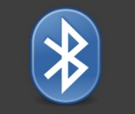

*Figura 4.1.2.9 Logo Blueman*

Blueman es un administrador de dispositivos y conexiones bluetooth integrado en el

escritorio Gnome. Este gestor nos permite modificar fácilmente la configuración del sistema para hacer uso del puerto bluetooth, buscar dispositivos que estén en su rango de alcance y establecer conexión con otros dispositivos. Además, este administrador soporta conexiones 3G/EDGE/GPRS.

## Jupyter notebook



*Figura 4.2.1 Logo Jupyter notebook*

El desarrollo de este proyecto se ha llevado a cabo en empleando la plataforma Jupyter notebook. Jupyter Notebook es una aplicación cliente-servidor que apareció en 2015 por la organización Proyecto Jupyter. Esta aplicación nos permite crear y compartir documentos weben formato JSON que siguen un esquema versionado. Además, posee una lista de entrada y salidas ordenadas por celdas, las cuales albergan código, texto, fórmulas matemáticas y ecuaciones además de contenido multimédia. El programa es ejecutado desde la aplicación web cliente que funciona en cualquier navegador. Antes de utilizar la aplicación se ha de instalar y ejecutar en el sistema el servidor Jupyter Notebook.

Los documentos creados en Jupyter Notebook pueden exportarse entre otros muchos formatos, a HTML, PDF, Markdown e incluso Python.

Jupyter está compuesto por dos componentes principales entre los cuales podemos encontrar un conjunto de núcleos y el dashboard. Cada uno de los núcleos o kernels es un motor de ejecución para un lenguaje que se encarga de procesar las solicitudes y retornar las respuestas apropiadas. El kernel que encontramos por defecto es IPython, un intérprete de línea de comandos que permite trabajar con Python. Los demás kernels restantes trabajan entre otros con C++, R, Julia, Ruby, JavaScript, CoffeeScript, PHP o java. En segundo lugar, el Dasboard funciona como una interfaz de administración de cada uno de los kernels. Se ha de mencionar que Jupyter Notebook cuenta con licencia BSD modificada.

Jupyter proporciona un entorno pensado para satisfacer unas necesidades concretas teniendo en cuenta la necesidad de ajustarse al flujo de trabajo de la ciencia que estudia los datos y la

simulación numérica. Como se ha mencionado con anterioridad Jupyter Notebook ofrece una interfaz en la cual los usuarios pueden escribir, documentar y ejecutar el código, visualizar datos, realizar cálculos y ver resultados. Además, durante la etapa de implementación o diseño Jupyter ofrece una serie de celdas independientes donde se organiza el código, lo que nos permite probar una serie de bloques concretos de código de forma individual. Además, gracias a la existencia de un gran conjunto de kernels como se ha mencionado con anterioridad Jupyter Notebook no se limita a un solo único lenguaje de programación.

De los principales usos que tiene Jupyter Notebook podemos mencionar los siguientes:

-Depuración de datos.

-Modelización estadística.

-Creación y entrenamiento de modelos de aprendizaje automático.

-Visualización de datos.

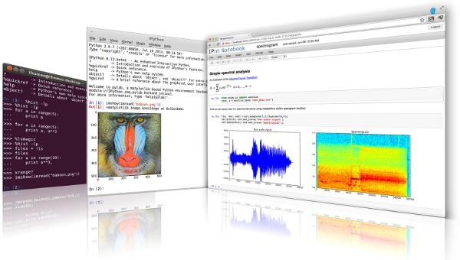

*Figura 4.2.2 Interfaz Jupyter notebook*

Una de las principales razones por las que se ha decidido utilizar Jupyter Notebook en este proyecto es porqué aparte, de ser un framework gratuito posee la licencia BSD, es decir, se trata de un framework de código abierto, funciona en el navegador, se trabaja con código en vivo (live-code), ofrece diferentes opciones a la hora de exportar y compartir los resultado obtenidos tras la ejecución, posee un control de versiones, permite la colaboración (JupyterHub) y soporta más de 50 lenguajes de programación.

## 4.2.1 Como funciona Jupyter Notebook



*Figura 4.2.1.1 Logotipo Anaconda*

Una vez instalada la aplicación cliente-servidor Jupyter Notebook se ha de instalar en este caso la versión actualizada de Python. Para facilitar esta tarea podemos descargar la distribución de Anaconda, la cual incluye Jupyter Notebook y Python, además de otros muchos paquetes de software para ciencia de datos los cuales no vamos a tener en cuenta en la realización del proyecto. Tras realizar la instalación de cualquiera de las formas mencionadas con anterioridad iniciaremos el servidor notebook utilizando la línea de comandos y luego el Dashboard en el navegador mediante el URL ‘http://localhost:8888'.

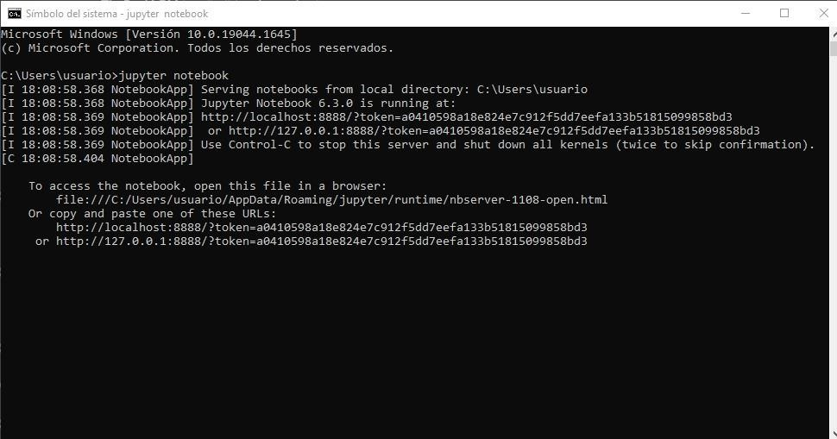

*Figura 4.2.1.2 Despliegue Jupyter Notebook*

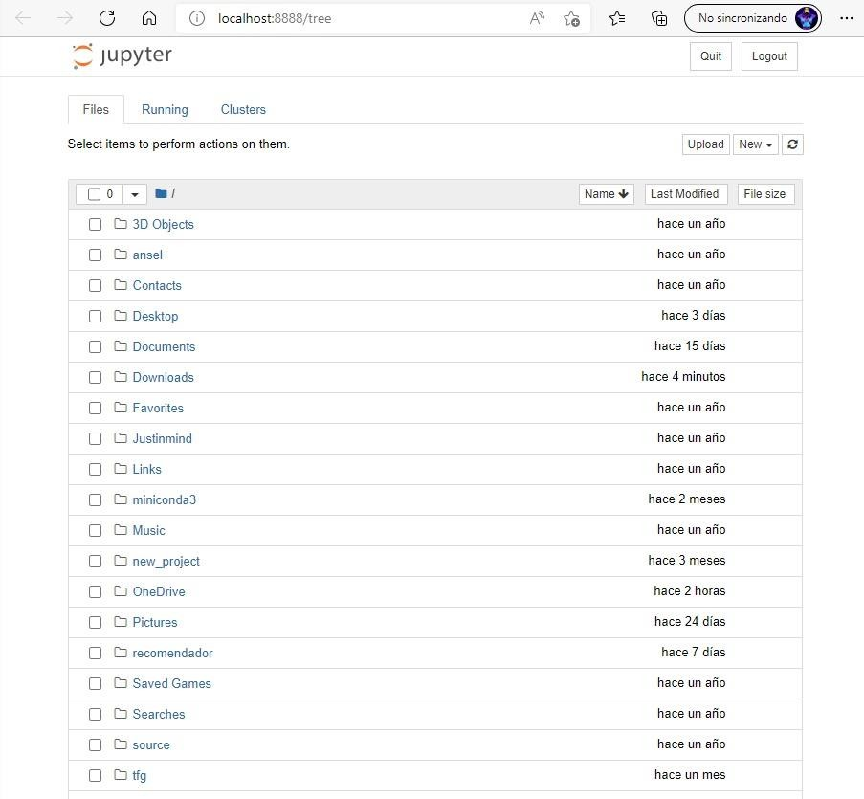

*Figura 4.2.1.3 Interfaz Jupyter Notebook*

Una vez tenemos arrancado Jupyter y nos encontramos en el Dashboard, como usuario podremos crear nuevas carpetas en el directorio de Jupyter Notebook, abrir el editor de texto y el terminal integrados o crear un nuevo proyecto de Jupyter. Un proyecto virgen nada más contiene un único campo de entrada vacío. Mediante la barra del menú que podemos encontrar en la parte superior podremos añadir nuevos campos, importar bibliotecas o incluso incrustar widgets. Además, en esta misma barra del menú mencionada con anterioridad podemos encontrar una serie de botones que nos permiten realizar la ejecución

y detener el código, ya finalizados, guardar y exportar el documento completo.

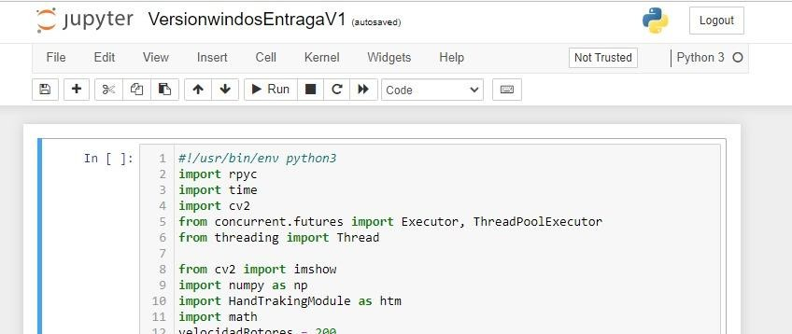

*Figura 4.2.1.4 Menú de notebook de Jupyter Notebook*

## Datasets

Debido a que la recopilación, estandarizado y etiquetado de imágenes es una tarea tediosa, longeva y que requiere de un gran equipo para la realización de esta tarea sobre miles de estos datos, vamos a utilizar una serie de clasificadores pre-entrenados en formato xml. Hay que tener en cuenta que estos clasificadores han sido entrenados tanto con imágenes de la categoría correspondiente como imágenes que conforman el “BIAS” del conjunto establecido.

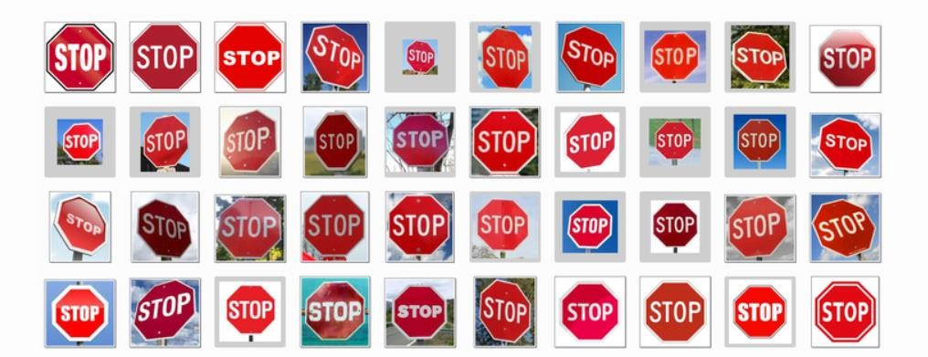

*Figura 4.2.2.1 Imágenes de ejemplo del dataset utilizado para el clasificador de señales de stop.*

## Estructura del clasificador en cascada y estructuración del archivo xml.

Se ha de destacar que la clasificación en cascada de Adaboost, en este caso en openCV se asemeja a una estructura de árbol, donde cada etapa representa un clasificador fuerte. Este árbol es recorrido por una especie de ventana de detección. Se ha de mencionar que no solo los clasificadores fuertes tienen una estructura de árbol, sino que, los clasificadores débiles también están conformados por este tipo de estructura.

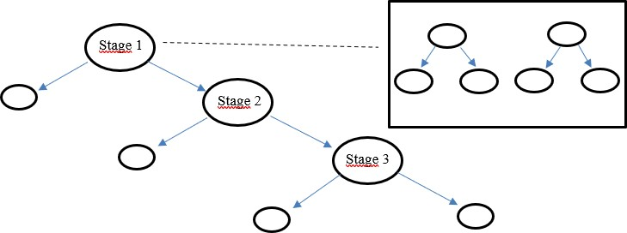

*Figura 4.2.3.1 Esquema de la estructura del clasificador*

Como podemos observar en el esquema anterior este árbol que conforma el clasificador estará estructurado en su primera capa por clasificadores fuertes que a su vez están estructurados por clasificadores débiles.

El proceso de entrenamiento de estos clasificadores puede ser muy largo y tedioso por lo que almacenar o guardar en un archivo este tipo de clasificadores para no tener que repetir el entrenamiento y hacer este clasificador portable, es bastante importante. Este tipo de clasificadores se almacenan en un archivo XML.

Se ha de mencionar que el encabezado de estos archivos XML estará conformado por una serie de parámetros entre paréntesis que nos indican cuantos archivos XML generados se configuran durante el proceso de entrenamiento de este clasificador.

## 4.2.4 Estructura de los clasificadores débiles

Un clasificador débil contiene varias características de Harr más una serie de características de HaarUmbral, distintos conjuntos “leftValue” y distintos conjuntos de “rightValue”.

Estos elementos en conjunto conforman lo que conocemos como un clasificador débil. Este presenta dos tipos de estructuras como pordemos observar en la imagen que se muestra a continuación. Una primera forma que está compuesta por dos características Haar, un leftValue, y dos rightValue y dos umbrales de clasificador débil (t1 y t2). Por otro lado, podemos observar una segunda forma donde se incluirán dos características Haar, dos leftValue, un rightValue y dos umbrales de clasificador débil.

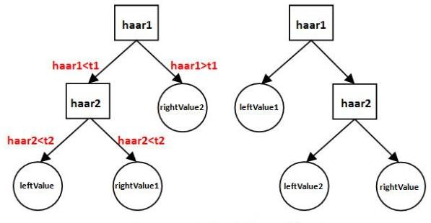

*Figura 4.2.4.1 Esquema de la estructura del clasificador débil*

Para comentar el funcionamiento de este esquema, tomaremos como referencia el esquema de la izquierda.

-En primer lugar, se calculará el valor de la entidad haar1 de la primera entidad y se comparará con el primer umbral del clasificador débil t1. En el caso en el que se cumpla que haar1 < t1, se irá al paso 2, sim embargo, en el caso en el que se cumpla que haar1 > t1, el clasificador débil generará rightValue2 y se finalizará.

-En segundo lugar, se calculará el valor de la entidad haar2 y se comparará con el segundo umbral del clasificador débil t2. De forma que según el valor obtenido de la comparación (haar > t2 o haar < t2), estableceremos como resultado leftValue o rightValue1.

Por lo que podemos observar el valor de la salida del clasificador débil es calculado a través de los pasos mencionados con anterioridad, los cuales se obtienen mediante la función predictOrdered() que nos proporciona OpenCV.

Para almacenar estas características se utilizará un archivo XML con una estructura particular. Para ello tomaremos de ejemplo el archivo haarcascade_frontalface_alt2.xml .



*Figura 4.2.4.2 Estructura del archivo XML del clasificador*

Como podemos observar el esquema que se observa en la anterior imagen sigue la

estructura del esquema izquierdo de la imagen anterior, el cual contiene dos etiquetas,

<internalNodes> y <leafValues>. En la etiqueta <leafValues> encontraremos los valores numéricos en punto flotante de rightValue2, leftValue y rightValue1 en su respectivo orden. Por otro lado, dentro de la etiqueta <internalNodes> encontramos seis enteros y dos números en coma flotante, los cuales corresponden a los umbrales del clasificador débil.

Por otro lado, podemos encontrar los números enteros en este caso el número 4 y 5 que indicanla ubicación de la característica Haar del clasificador débil, almacenado en la etiqueta <features>. Como se puede apreciar en la siguiente imagen en la cuarta posición se almacenará la característica haar1.



*Figura 4.2.4.3 Estructura del archivo XML del clasificador*

Por último, los otros 4 enteros 1, 0, -1 y -2 son los encargados de indicar como dirigir la forma del árbol que representa el clasificador débil. Se ha de mencionar que cada clasificador débil tiene una estructura de “serie” en forma de árbol.

## 4.2.5 Estructura de los clasificadores fuerte.

Como se ha mencionado con anterioridad, los clasificadores fuertes están compuestos por una serie o conjunto de clasificadores débiles en paralelo, es decir, estos clasificadores débiles son independientes entre sí. Una vez se ha detectado el objeto a clasificar, cada uno de los clasificadores débiles que conforman el clasificador fuerte se ejecutará de forma independiente y generará un valor de cascadeLeaves[leafOfs-idx], y posteriormente se agregará el valor de cada clasificador débil en el clasificador fuerte.

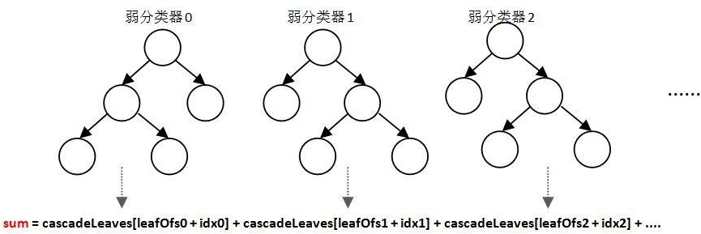

*Figura 4.2.5.1 Conjunto de estructuras de clasificadores débiles*

Una vez se ha extraído el valor, se compara con el umbral de lo que se denomina stageThreshold del clasificador fuerte del nivel correspondiente. En el caso en el que la suma de los valores proporcionados sea mayor que el stageThreshold, se considera que la ventana de detección ha pasado el clasificador del correspondiente nivel de forma satisfactoria. Una vez la ventana pasa de forma satisfactoria, se considera un objetivo de detección.

## Lego Ev3

## Instalación

En la realización de este proyecto vamos a utilizar el bloque lego Ev3. Antes de comenzar a manipular el bloque debemos realizar una serie de pasos e instalaciones previas.

Para comenzar necesitaremos como material una computadora que contenga el sistema operativo de Windows 10 o Mac OS, acceso a internet y acceso de administrador, una tarjeta microSD, un lector de tarjetas microSD y un cable mini-USB.

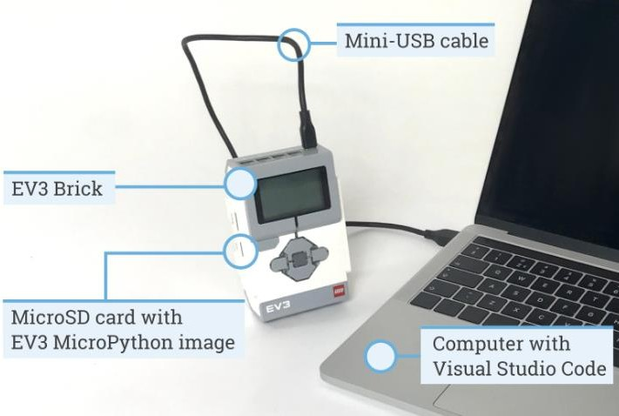

*Figura 4.3.1.1 Imagen de la conexión USB del Lego EV3*

Una vez tenemos el hardware necesario para la realización del proyecto instalaremos Visual Studio Code en nuestro sistema operativo y desde la pestaña de extensiones instalaremos la extensión EV3 MicroPython que permitirá comunicar el ev3 con la computadora mediante

diferentes protocolos de los cuales hablaremos más adelante con el fin de poder configurar y enviar archivos de configuración necesarios para el montaje del mismo.

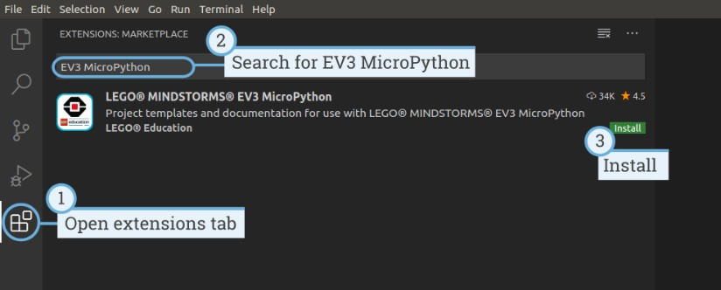

*Figura 4.3.1.2 Menú de instalación MicroPython en Visual Studio*

Una vez instalado el software necesario y las extensiones del mismo pasaremos a configurar nuestra tarjeta microSD. Para que sea posible ejecutar Micropython en el bloque Ev3 y configurar el mismo, se necesitará instalar una serie de herramientas en la microSD.

En primer lugar, instalaremos la imagen EV3 MycroPython card image que se proporciona en la página oficial de Lego, la cual ocupa un espacio de 360MB. Sin embargo, para poder guardar la información en nuestra tarjeta microSD con el formato requerido, necesitaremos descargar el software de Etcher el cual nos permitirá realizar un flasheo de nuestra mircroSD de forma adecuada.

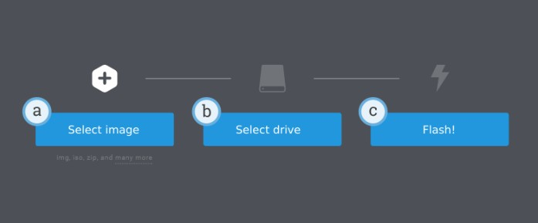

*Figura 4.3.1.3 Menú de flasheo de Etcher*

Una vez se ha realizado el flasheo extraeremos nuestra microSD del lector de microSD y la introduciremos en nuestro bloque EV3 asegurándonos que este mismo se encuentra en estado off.

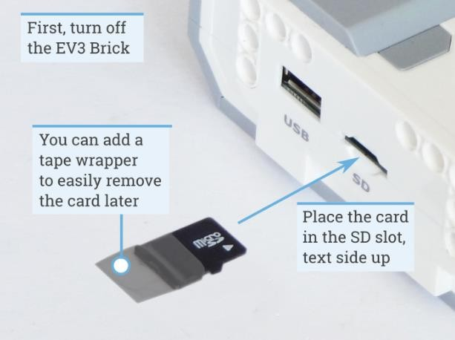

*Figura 4.3.1.4 Imagen explicativa sobre la localización del lector de tarjetas SD*

Una vez encendido nuestro bloque para poder establecer una conexión bluetooth es necesario instalar en nuestro equipo una librería llamada PyBluez. PyBluez es software libre que puede ser redistribuido y/o modificado según los términos de la Licencia Pública General de GNU publicada por la Free Software Foundation.

Tras la instalación se procederá a realizar el enlazado bluetooth mediante el software de blueman, para instalar esta aplicación ejecutaremos el siguiente comando (“sudo apt-get install blueman”). Una vez ejecutada la aplicación seleccionaremos los servicios locales, donde comprobaremos el acceso a la red (NAP) y dnsmasq. Una vez comprobados los accesos, cambiaremos la dirección IP a 10.42.0.1 (valor que poseía la anterior versión 14.04). Para finalizar con el fin de que este sea compatible con PAN, seleccionaremos la opción NetworkManager.

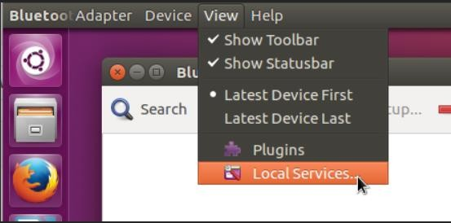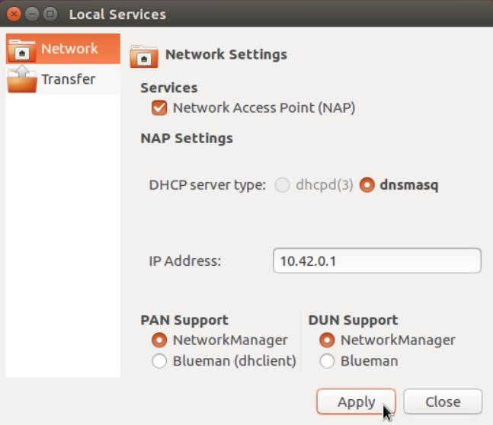

*Figura 4.3.1.5 Imagen explicativa sobre la configuración de Local Services*

Ya en el entorno del bloque EV3 verificaremos que el bluetooth se encuentra en estado encendido. Dentro del interfaz del bloque EV3 “brickman” abriremos el menú de conexiones inalámbricas y redes y seleccionaremos la opción de bluetooth. Una vez marcada la opción “visible” y “powered” pasaremos a emparejar el dispositivo desde nuestra computadora.

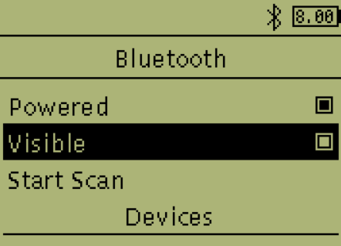

*Figura 4.3.1.6 Configuración Bluetooth del bloque EV3*

Dentro de la aplicación Blueman en nuestro computador haremos clic en buscar para intentar rastrear nuestro EV3. Una vez encontrado el dispositivo haremos clic en el icono de emparejamiento y confirmaremos tanto en el bloque EV3 como en la computadora el host. Para finalizar permitiremos que se realice el emparejamiento de forma automática.

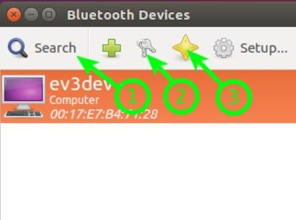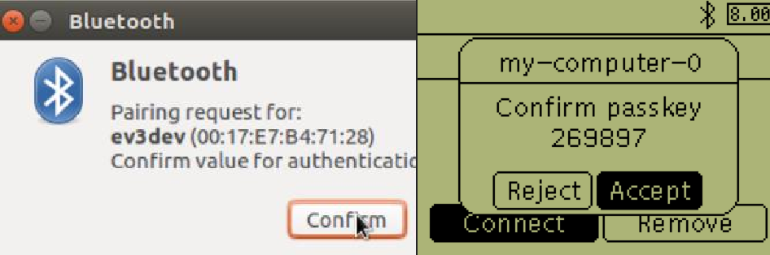

*Figura 4.3.1.7 Configuración de emparejamiento Bluetooth del bloque EV3*

Una vez emparejado aparecerá un botón de conexión de red, en el cual se seleccionará para poder abrir la configuración de red y marcar la casilla de “Conectar automáticamente”.

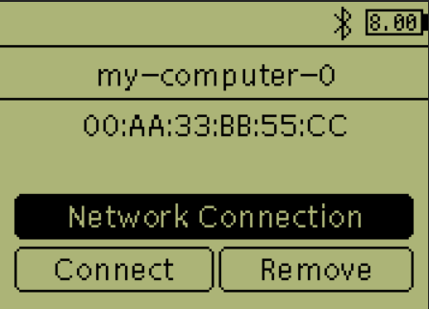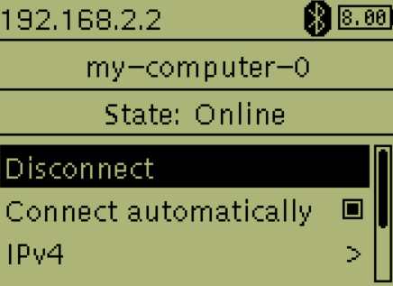

*Figura 4.3.1.8 Configuración de emparejamiento Bluetooth del bloque EV3*

Una vez ya tenemos configurada la conexión podremos acceder mediante una conexión shh.

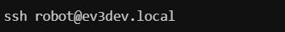

*Figura 4.3.1.9 Conexión ssh al robot EV3*

Tras conectarnos al dispositivo mediante ssh utilizando la contraseña por defecto “maker” nos permitirá ejecutar comandos en el EV3 a través de la red para que pueda implementar el código que se requiera, cambiar configuraciones e instalar herramientas. Sim embargo para instalar las herramientas requerimos de una conexión a red Wifi, que por defecto no está configurada.

Para ello necesitaremos un adaptador wifi o Dondle. En este caso al no seguir la producción y venta del adaptador oficial de Lego, vamos a utilizar un adaptador EW-7811Un V2 que sigue el mismo estándar inalámbrico que el adaptador oficial (IEEE802.11b/g/n).

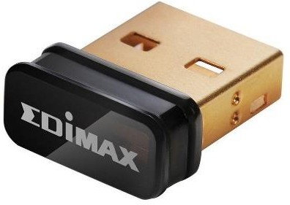

*Figura 4.3.1.10 Edimax Dondle*

Como se ha mencionado con anterioridad EW-7811Un V2 es un adaptador inalámbrico nano USB que admite el máximo alcance y velocidad posible. Este mismo admite velocidades de 150 MBps cuando se conecta con un dispositivo inalámbrico 802.11n. Sin embargo, este dispositivo no está preparado para trabajar con nuestro bloque EV3 por lo que mediante la conexión shh y Viual Studio Code deberemos realizar una serie de cambios en

los archivos de configuración.

Para comenzar nos situaremos en nuestro equipo con el dispositivo EV3 ya vinculado mediante el protocolo bluetooth. Una vez en el equipo desplegaremos nuestro software de Visual studio en el cual tras la instalación de Mycropython podremos ver el siguiente menú.

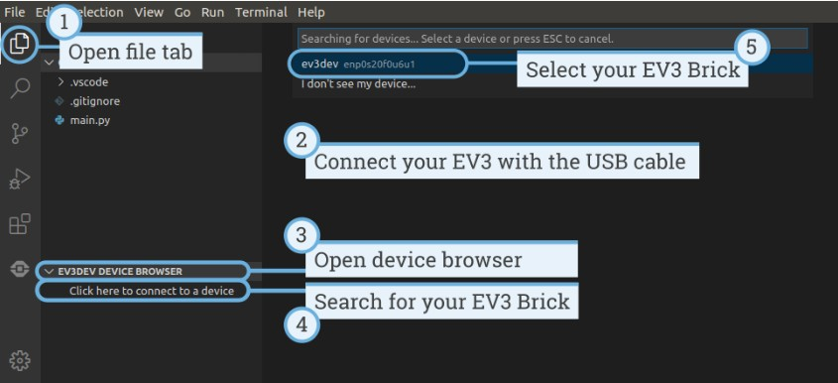

*Figura 4.3.1.11 Menú Mycropython en Visual Studio*

Como podemos observar en la pestaña EV3DEV Device browser tendremos un botón “Click here to connect to a device” el cual al seleccionarlo nos conectará a nuestro EV3 ya emparejado.

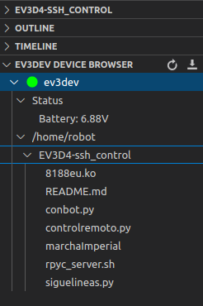

*Figura 4.3.1.12 Menú Mycropython EV3DEV Device Browser*

Una vez se ha puesto el led de color verde podremos subir los archivos que se requieran, en este caso el archivo controlador necesario para el adaptador (EW-7811Un V2) 8188eu.ko, el cual tras ser copiado en el directorio pulsaremos el icono de descarga para subir el archivo al bloque EV3. De esta forma ya podremos conectarnos mediante una conexión ssh

y ver como el archivo se encuentra dentro del directorio creado en este caso EV3D4- SSH_control.

Una vez subido el controlador, reemplazaremos el mismo (en el EV3) en el directorio

/lib/modules/4.14.117-ev3dev-2.3.5-ev3/drivers/net/wireless/. Tras realizar el reemplazo reiniciaremos el dispositivo y volveremos a conectarnos al mismo mediante una conexión ssh. En último lugar insertaremos el dondle WiFi, ejecutaremos en el directorio el comando “sudo modprobe 8188eu y copiaremos el archivo 8188eu en /etc/modules habilitando de esta manera la configuración wifi en nuestro dispositivo EV3.

Una vez habilitada la configuración del Wifi nos dirigiremos al apartado “wireless and Networks” y seleccionaremos la opción de wifi en la cual nos permitirá escanear las redes Wifi cercanas e introducir el SSID y la contraseña de la red requerida.

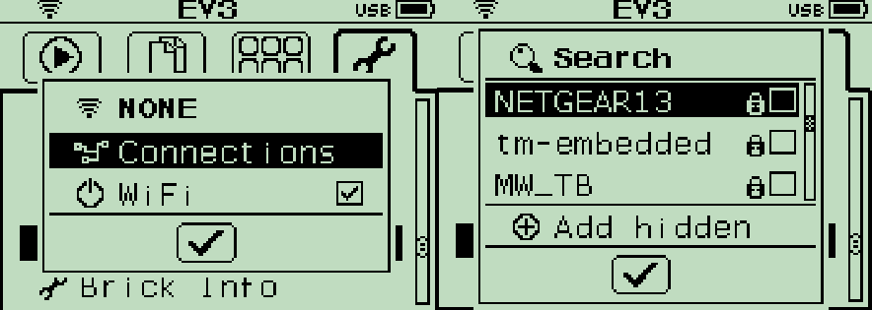

*Figura 4.3.1.13 Menú Configuración WIFI del EV3*

## Estructura y diseño

Una vez realzada la instalación y configuración del bloque, será necesario el diseño de una estructura que pueda realizar las actividades requeridas como puede ser la realización de un movimiento independiente y la sujeción de un sensor de color además de un dispositivo móvil que actuará como cámara ip. Para ello requeriremos de un diseño en el que situemos dos motores laterales completamente funcionales y un motor intermedio no funcional que nos proporcione una cierta estabilidad y robustez al contener el peso del bloque EV3 encima del mismo y el sensor de color situado en la punta del mismo. Es por esto que se ha decidido realizar una estructura cuadrada con una sujeción superior para el bloque EV3, de forma que no se comprometa la estabilidad del dispositivo cuando se requiera de movimiento.

Se ha de resaltar que el diseño del robot está orientado plenamente a la funcionalidad que desempeña. Esta funcionalidad se refiere al seguimiento de una línea o un conjunto de las mismas para la ordenación de su trayectoria regulando la velocidad de la misma de forma independiente mediante la gesticulación de un operario situado en una central a distancia. Se ha resaltar que el robot transportador ha de ser capaz de detectar vehículos, personas y señales de preferencia que se encuentren en el polígono donde se desempeñe la tarea. Sin embargo, debido al gran coste que supone un proyecto de esta magnitud, emplearemos piezas y sensores y actuadores de lego Mindstorms.

Como podemos observar en la siguiente imagen el chasis del robot tendrá la siguiente forma:

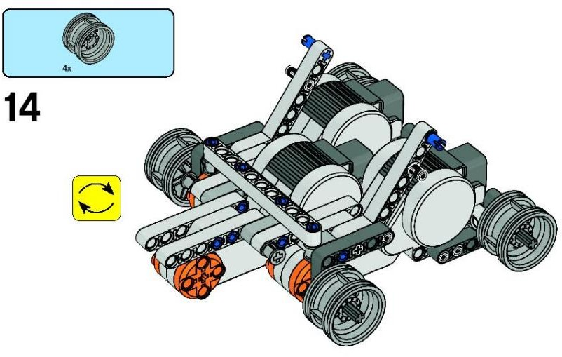

*Figura 4.3.2.1 Chasis robot Lego EV3*

Tras el diseño del chasis se planteó la problemática que englobaba tanto la sujeción de un dispositivo móvil, como de un sensor de color el cual requiere un rango reducido frente a la señal que se quiere detectar. Es por ello que se tomó la decisión de realizar el montaje de un soporte el cual estaba compuesto por dos brazos anclados al motor intermedio el cual en su extremo montaba el sensor de color.

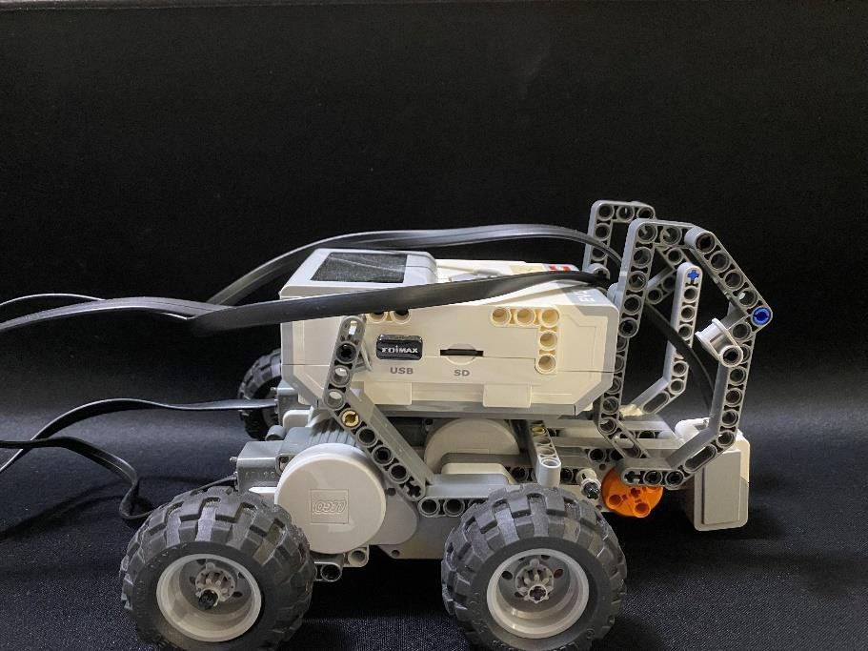

*Figura 4.3.2.2 Foto lateral del robot EV3*

Sin embargo, debido a la poca distancia entre el cabezal del sensor y el suelo donde se iba a hallar dibujada la línea a detectar se montaron unas cubiertas de goma alejando del suelo el cabezal y dotando al robot de un mejor agarre y estabilidad, pudiendo realizar el mismo movimiento con una mayor estabilidad.

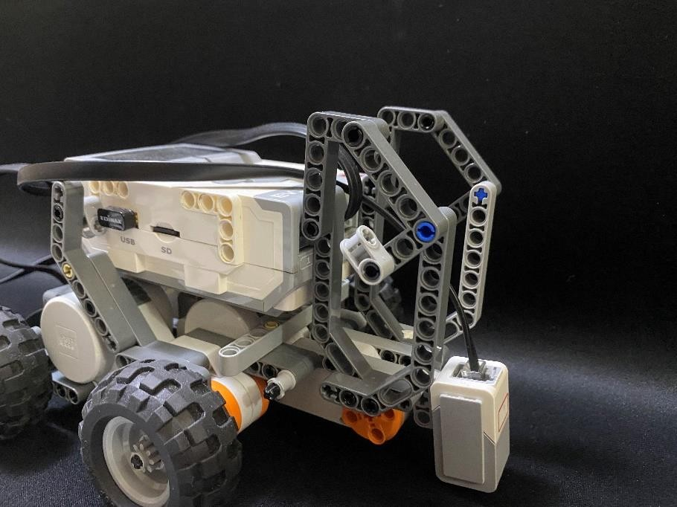

*Figura 4.3.2.3 Foto frontal/lateral del robot EV3*

Para finalizar debido a la poca estabilidad del soporte para el dispositivo móvil se decidió acoplar una pestaña móvil de forma que ejerciera presión contra el dispositivo, cerrando de esta manera la posibilidad de que se produjese cualquier tipo de movimiento en el dispositivo y por consiguiente el comprometimiento del correcto funcionamiento del dispositivo.

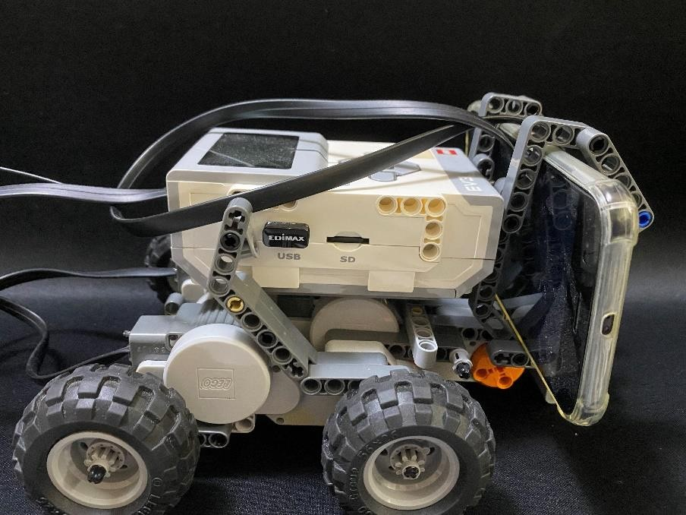

*Figura 4.3.2.4 Foto lateral del robot EV3 con smartphone acoplado*

A continuación, podemos observar una perspectiva frontal y trasera del robot.

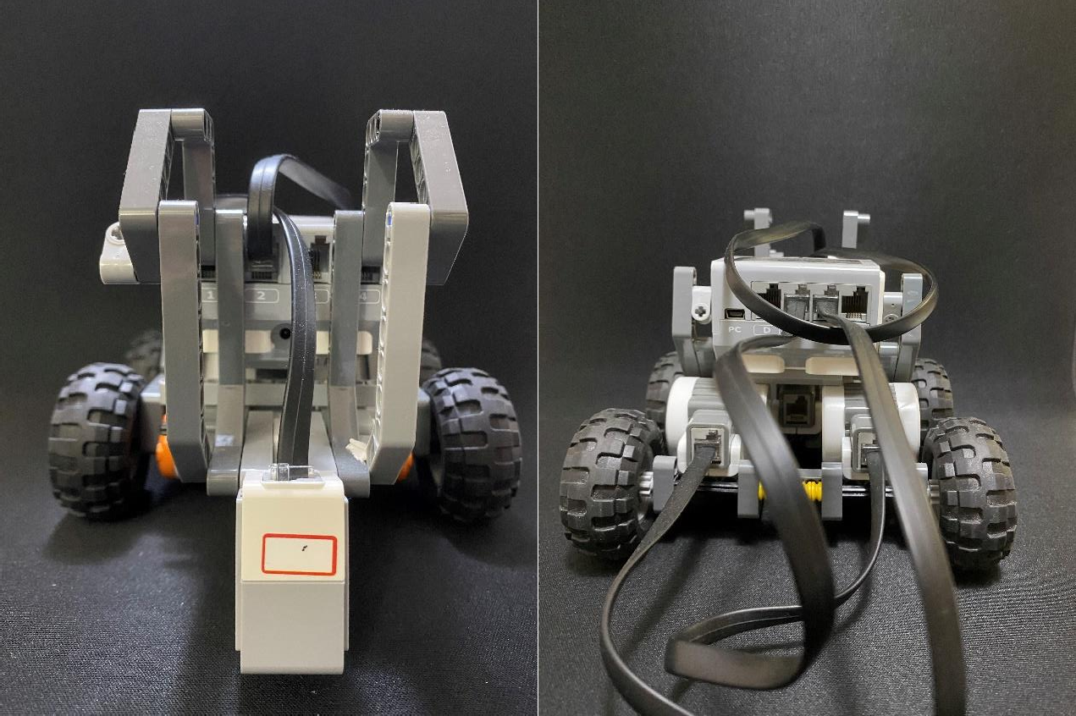

*Figura 4.3.2.5 Foto frontal y trasera del robot EV3*

## Especificación y Arquitectura

## Especificación Estructural

### 5.1.1 Automatización del trabajo humano

-Detección de mapa de líneas

Este sistema será el encargado de detectar las líneas que se encuentran grabadas en el suelo de la calzada o el suelo de la fábrica con el fin de desplazarse a lo largo del polígono industrial y evitar los desplazamientos en vehículos pilotados por los propios trabajadores de la empresa que pueden causar altercados e incluso la pérdida del tiempo productivo para la empresa. Además, se podrá controlar este tipo de desplazamientos y centralizar una ruta para evitar atascos y la contaminación que estos suponen para el medio ambiente.

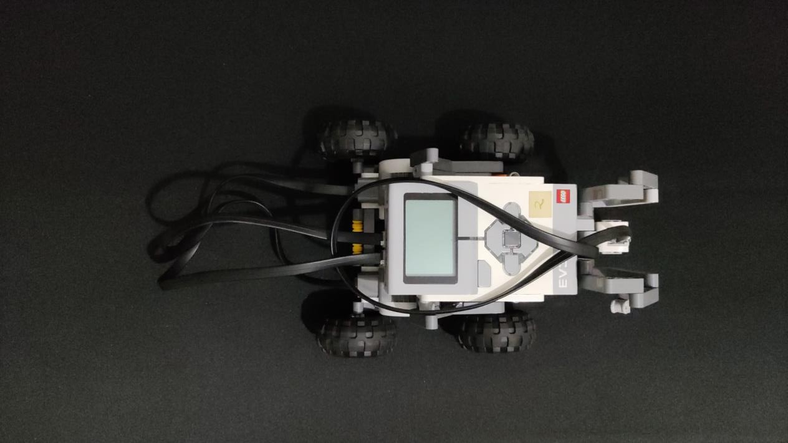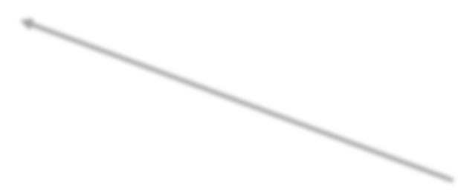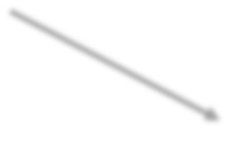

Placa con microprocesador AM 1808

Motores direccionales

Sendor de luz Lego Midstorms EV3

*Figura 5.1.1.1 Foto superior esquemática del robot EV3*

Dispositivos y métodos:

-Sensor de color: Sensor de color del modelo Lego EV3.

-Motores EV3: Servomotor grande del modelo Lego NXT.

-Método: Método de interpretación de intensidades de luz.

-Protocolo: En este caso el protocolo utilizado será un protocolo ip.

Descripción estructural:

Los actuadores que en este caso son los servomotores del modelo Lego EV3 regularán su intensidad de funcionamiento o torque, entorno a la intensidad de luz detectada por el sensor de color corrigiendo de esta manera la trayectoria del robot con el fin de realizar un seguimiento del mapa de líneas. Este sensor enviará la información al bloque, el cual enviará la información al cliente (ordenador), el cual utilizará un método de interpretación de intensidad lumínica para efectuar una orden u otra sobre los servomotores del mismo.

### -Detección de móviles y señales

Este sistema será el encargado de detectar las señales con el fin de respetar la prioridad de cruces ya que al trabajar sobre un polígono y sus proximidades estos dispositivos tienen que lidiar con una serie obstáculos como pueden ser los coches particulares de clientes o trabajadores, además del tránsito de peatones. Este sistema además de detectar móviles y señales es capaz de avisar o alertar al operario que se encuentra en la zona de control de donde se sitúa cada uno de los dispositivos y que está detectando cada uno de los mismos.

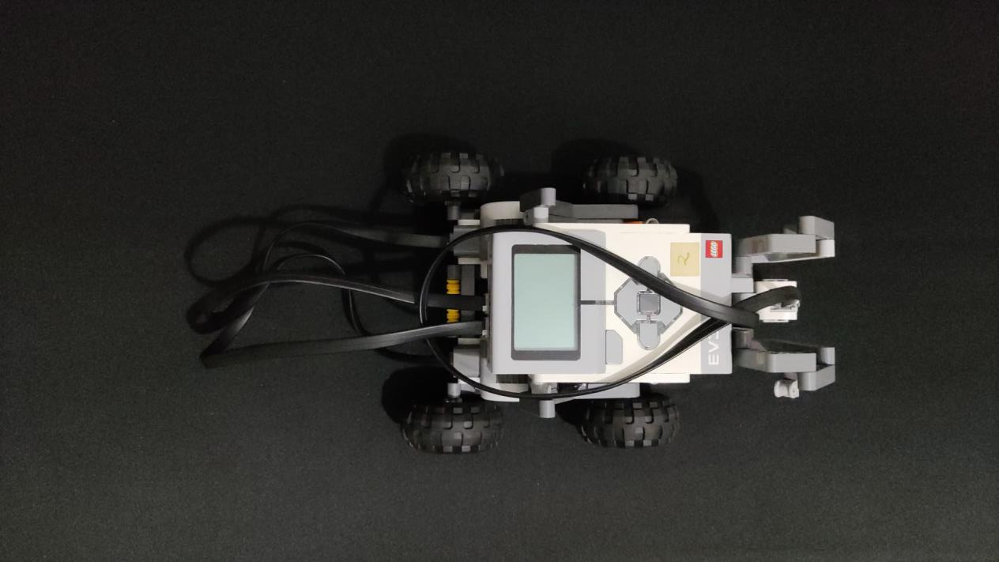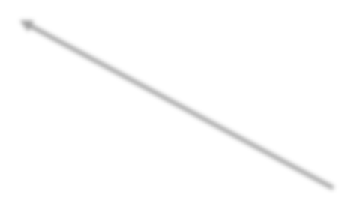

Cámara Ip

*Figura 5.1.1.2 Foto superior esquemática del robot EV3*

Dispositivos y métodos:

-Sensor de imagen / Cámara: Cámara ip lanzada desde un smartphone Android.

-Actuador: Sistema de notificación instalado en el punto de control del sistema ( cliente) .

-Método: Método de visión artificial para la detección de señales de stop, automóviles y peatones.

-Protocolo: En este caso el protocolo utilizado será un protocolo ip.

Descripción estructural:

El Dashboard que en este caso tendrá el papel de actuador mostrará la notificación de alerta en caso en el que la imagen recogida de la cámara ip de nuestro smartphone por parte del computador, contenga en su ángulo de visión algún tipo de objeto dentro del grupo de señales de stop, móviles o peatones. Para la extracción y detección de objetos de la imagen emplearemos una serie de clasificadores pre-entrenados.

### -Control gesticular

Este sistema es el encargado de detectar el movimiento gesticular del operario situado en la central y trackear los land marks de su mano con el fin de poder regular la velocidad del dispositivo. Este sistema tiene como objetico la supervisión y el control del dispositivo en caso de que se produzca una pérdida del control del sistema e incluso un fallo en el sensor sigue líneas o el sensor de detección de señales móviles y personas. Este sistema es un pilar principal de la seguridad ante fallo u error evitando posibles accidentes o percances que le causen a la empresa un gran coste económico o legal.

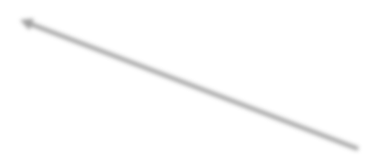

Motores direccionales

Placa con microprocesador AM 1808

*Figura 5.1.1.3 Foto superior esquemática del robot EV3*

Dispositivos y métodos:

-Sensor de imagen / Cámara: Cámara webcam del equipo del punto de control

-Motores EV3: Servomotor grande del modelo Lego NXT.

-Método: Método de detección de land marks en una mano.

-Protocolo: En este caso el protocolo utilizado será un protocolo ip.

Descripción estructural:

En este caso la webcam de nuestro equipo situada en el supuesto punto de control será la encargada de recoger la secuencia de imágenes del operador de forma que se detecten los land marks de la mano, más específicamente la distancia entre el dedo índice y el pulgar. Esta distancia será la utilizada para regular la potencia de los servomotores de nuestro robot.

## Especificación Tecnológica

### 5.2.1 Automatización del trabajo humano

La finalidad de este proyecto consiste en lograr una completa automatización del trabajo humano en el transporte de mercancías en un polígono industrial. Sin embargo, este

proyecto puede dividirse en tres subsistemas complementarios entre sí mismos. A continuación, se definirá el funcionamiento general sin entrar en especificaciones técnicas ni funcionales.

### -Detección de mapa de líneas

Tecnologías de la red o redes de interconexión (red de datos y control):

En la actualidad los bloques EV3 contienen un sistema de interconexión propio el cual es capaz de conectar al bloque EV3 donde se encuentra el microcontrolador todos los actuadores y sensores necesarios. Esta conexión se produce a través de cables con conectores de tipo RJ12, los cuales nos permiten el intercambio de información entre el bloque EV3 y los sensores y actuadores. Estos conectores son compatibles con el protocolo de comunicación I^2C (Iter-Integrated Circuit) que se trata de un bus en serie de datos desarrollado en 1982 por Philips Semiconductors (hoy en día NXP Semiconductors). Es un estándar que facilita y agiliza la comunicación entre dispositivos con cierto nivel de “inteligencia” como microcontroladores y memorias. Este permite una comunicación entre dispositivos a una velocidad de 100Kbits/s.

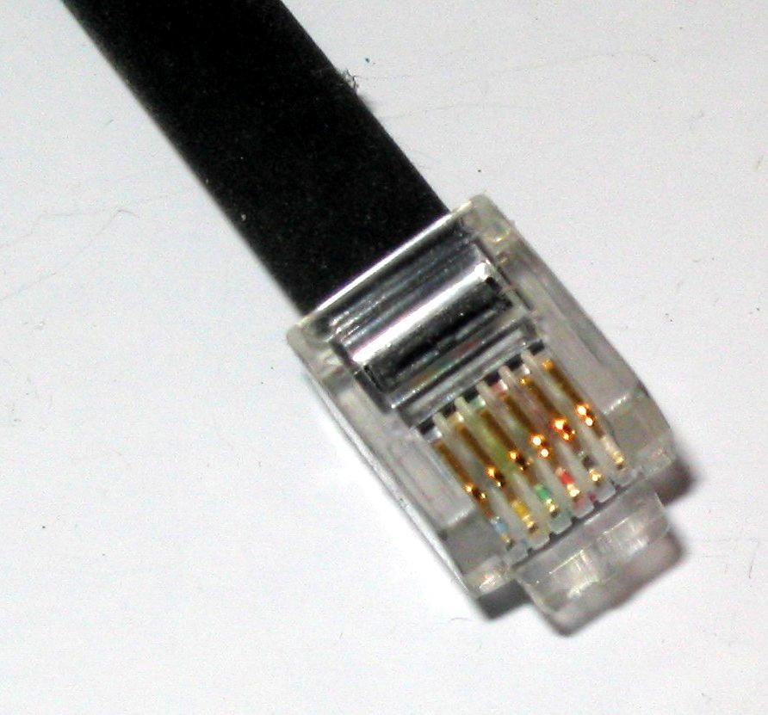

*Figura 5.2.1.1 Conector de tipo RJ12*

Por otro lado, para la comunicación entre el bloque EV3 y el computador utilizaremos un protocolo ip para la transferencia de datos.

Métodos necesarios para el procesamiento:

A la hora de procesar los valores enviados por el bloque EV3 utilizaremos una serie de intervalos entre unos valores estandarizados por el fabricante para saber la intensidad de cada color, en este caso como la línea negra se acoplará sobre un suelo blanco estudiaremos la intensidad de luz reflejada superior a un valor de 60 unidades o menos a 60 unidades.

Presupuesto del proyecto:

Lego Mindstorms Education EV3 (407,90€) + computador (Intel NUC 10 Performance Intel Core i7-10710U) (588€)

### -Detección de móviles y señales

Tecnologías de la red o redes de interconexión (red de datos y control):

Para este sistema se utilizará una conexión a internet por lo cual utilizaremos un protocolo de comunicación Ip entre nuestra cámara Ip situada en nuestro smartphone y nuestro computador. El Internet Protocol es un protocolo de comunicación de datos digitales clasificados o situados de forma funcional en la capa de red según el modelo OSI. Su funcionamiento principal es el uso bidireccional en origen o destino de comunicación para transmitir datos mediante un protocolo no orientad a conexión que transfiere paquetes conmutados a través de distintas redes físicas previamente enlazadas. Este protocolo nos permitirá recibir la imagen de nuestro servidor o cámara ip desplegado en una ip determinada.

Métodos necesarios para el procesamiento:

Para este sistema se utilizarán una serie de funciones que nos ofrece la librería openCV para utilizar una serie de clasificadores pre-entrenados almacenados en un archivo en formato xml (CascadeClassifier()). Lo que nos permitirá realizar la detección, identificación y seguimiento del objeto detectado, en este caso señales de stop, vehículos o peatones. Este tipo de clasificadores calcularán el porcentaje de similitud que hay entre la imagen detectada y el conjunto de entrenamiento para poder determinar si se trata de un objeto en específico, poniendo como barrera un

threshold para su aceptación o rechazo.

Presupuesto del proyecto:

Computador (Intel NUC 10 Performance Intel Core i7-10710U) (588€) + Cámara IP (smartphone) (150€)

### -Control gesticular

Tecnologías de la red o redes de interconexión (red de datos y control):

Para este sistema se utilizará como se ha mencionado con anterioridad una conexión a través de cables con conectores de tipo RJ12, los cuales nos permiten el intercambio de información entre el bloque EV3 y los sensores y actuadores. Estos conectores son compatibles con el protocolo de comunicación I^2C (Iter-Integrated Circuit) que se trata de un bus en serie de datos desarrollado en 1982 por Philips Semiconductors (hoy en día NXP Semiconductors). Es un estándar que facilita y agiliza la comunicación entre dispositivos con cierto nivel de “inteligencia” como microcontroladores y memorias. Este permite una comunicación entre dispositivos a una velocidad de 100Kbits/s. Este tipo de conectividad nos permitirá conectar el bloque EV3 con los servomotores los cuales regularán su potencia según la distancia entre el dedo índice y pulgar detectada por la webcam del equipo situado en el punto de control. Por otro lado, como se puede intuir la distancia entre los dedos será enviada a través del protocolo Ip por el computador a nuestro lego EV3 el cual regulará el torque de los servomotores.

Métodos necesarios para el procesamiento:

Para este sistema utilizaremos la definición de diferentes clases las cuales mediante la ayuda de la librería mediapipe ya mencionada con anterioridad y las imágenes extraídas por la webcam del computador o computadora seremos capaces de detectar la mano y situar los puntos 8 y 4 en un espacio bidimensional con el objetivo de poder medir la distancia entre los mismos.

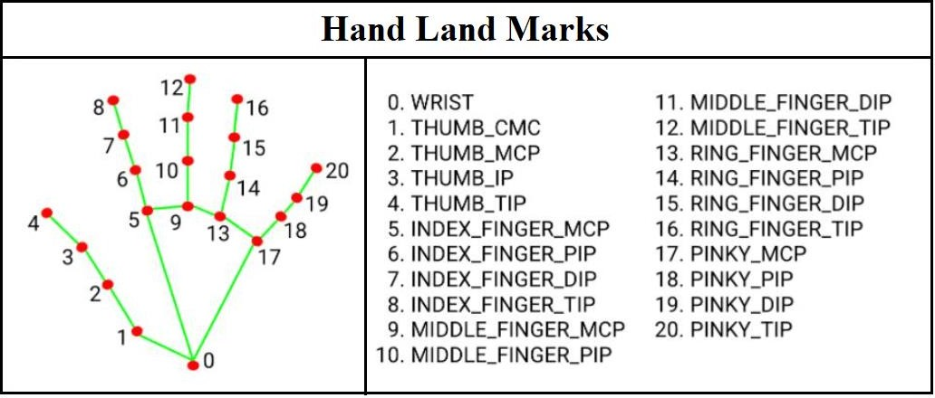

*Figura 5.2.1.2 Esquema numérico de Land marks*

Presupuesto del proyecto:

Computador (Intel NUC 10 Performance Intel Core i7-10710U) (588€) + Logitech Brio Stream Cámara Web Profesional para Streaming HD 4K (196,93€)

## Arquitectura técnica

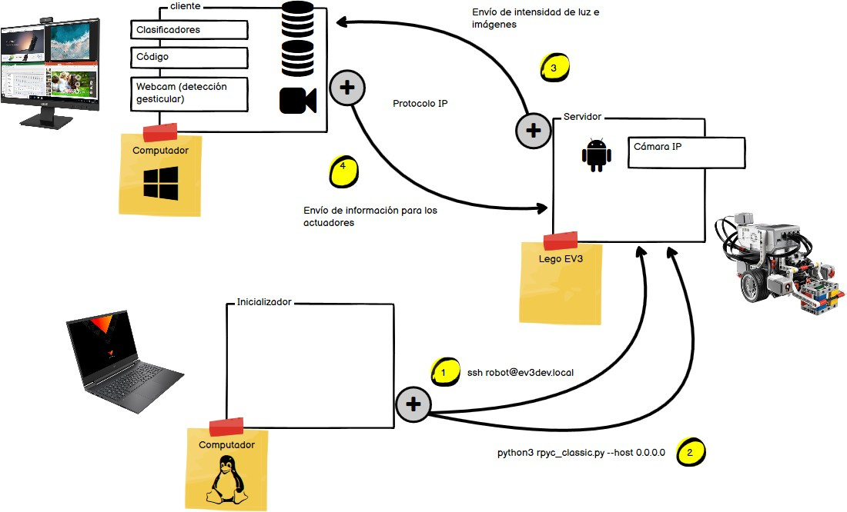

*Figura 5.3.1 Esquema arquitectura técnica*

En primer lugar, utilizaremos una máquina virtual que monta el sistema operativo Linux y

que se encuentra vinculada al bloque EV3 mediante bluetooth para conectarnos al mismo mediante una conexión ssh y poder arrancar el servidor rpyc_classic dentro del ev3, con el objetivo de que este pueda establecer una comunicación mediante el protocolo IP con nuestro equipo situado en la zona de control.

Una vez se ha iniciado el servidor y el computador de control ha logrado establecer la conexión con el servidor lanzado en la ip 192.168.1.80, este mismo podrá mediante la importación remota de ev3dev.ev3 recibir información de los sensores y enviar información a los actuadores del bloque EV3.

Para la detección de los objetos utilizaremos la cámara ip independiente del bloque EV3 acoplada sobre el mismo como ya se ha mencionado con anterioridad. Sin embargo, para recoger la intensidad de luz utilizaremos el sensor que acopla el propio bloque EV3.

Para finalizar utilizaremos la webcam del computador que contiene el código controlador para detectar los gestos del operador.

# Implementación

## Servidor

Para poder realizar una comunicación entre el computador y nuestro dispositivo EV3 necesitaremos emplear el uso de una librería llamada RPyC. RPyC es una librería / biblioteca transparente de Python diseñada con el fin de poder realizar llamadas a procedimientos remotos simétricos, creando de esta manera agrupaciones y sistemas de computación distribuida. Además, esta librería hace uso de lo que conocemos como proxy de objetos, una técnica que emplea la naturaleza dinámica de Python, con la finalidad de superar los límites físicos entre procesos y computadoras, de modo que los objetos remotos puedan manipularse como si fueran locales.

Esta librería nos proporciona una forma ordenada y simple de conectar nuestro computador a nuestro EV3 de forma que pueda ejecutar una secuencia de comandos de Python EV3 en nuestro computador. De esta forma al estar comunicándose nuestra computadora y el bloque EV3, las secuencias de comandos parecen estar ejecutándose en nuestro EV3. Esto además como se ha mencionado con anterioridad nos permite ejecutar una serie de scripts de Python en mi computador y a través de RPyC, este script o conjuntos del mismo tienen la capacidad de acceder a módulos como puede ser el módulo ev3dev que se encuentra en el EV3. Las principales ventajas de esta librería son las siguientes:

-No es necesario utilizar una conexión ssh, ya que solo requiere de una conexión IP.

-No hay necesidad de utilizar una terminal durante la comunicación.

-No hay necesidad de aprender ningún tipo de comando de Linux.

-El servidor RPyC es uno de los servidores más livianos ya que utiliza muchos menos recursos que su competencia.

-Muchos de los robots requieren mucha más potencia computacional que la que un EV3 puede brindar al usuario. Sin embargo, RPyC nos permite realizar los cálculos pesados en nuestra computadora, liberando de esta manera al robot de la gran carga computacional que no puede asumir.

RPyC es empleado en una relación maestro-esclavo, donde el “cliente” en este caso nuestro computador toma el control total sobre el “servidor”. Esto permite principalmente que el

cliente acceda a recursos remotos y realice operaciones en nombre de lo que podemos llamar “servidor”. Sin embargo, RPyC también se puede usar como base para la computación distribuida como se ha mencionado con anterioridad.

Ya que RPyC es un protocolo simétrico, es decir, que tanto el cliente como el servidor son capaces de procesar solicitudes, un servidor RPyC es en grandes rasgos un bucle que acepta conexiones y llamadas entrantes. RPyC está compuesto por tres servidores integrados:

-Bifurcación: este servidor bifurca un proceso secundario para manejar cada conexión entrante (solo POSIX).

-Enhebrado: este servidor genera un hilo para manejar cada conexión (POSIX y Windows)

-Grupo de subprocesos: este servidor asigna un subproceso de trabajo para cada una de las conexiones entrantes del grupo de subprocesos. En el caso en el que se agote el grupo de subprocesos, se interrumpirá la conexión.

En nuestro caso haremos uso del Servidor clásico que nos ofrece esta librería. RPyC viene “incluido” con un servidor de modo “clásico” (rpyc_classic.py). Este script ejecutable toma varios cambios de línea de comandos e inicia un servidor RPyC. Este servidor se encuentra instalado en el directorio /usr/bin desde el cual debe ser ejecutado.

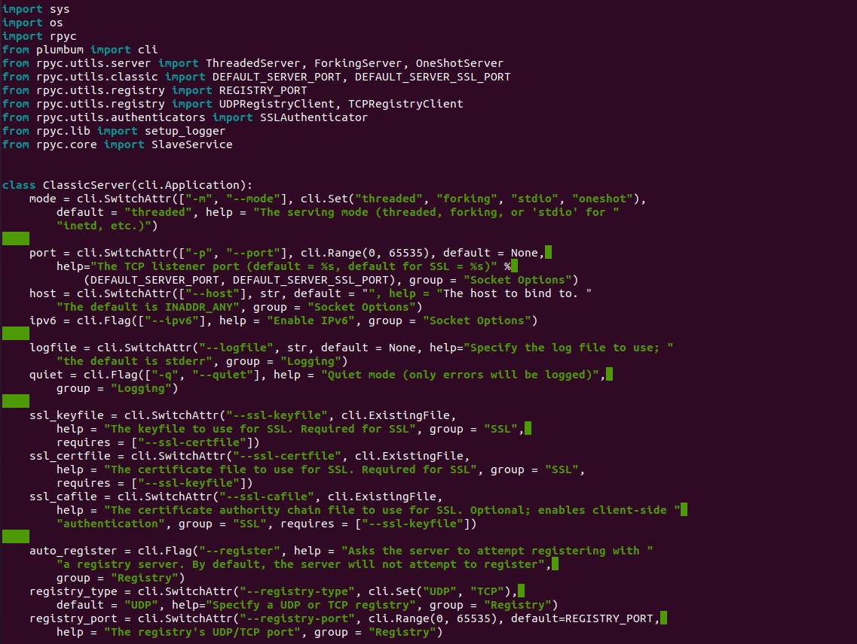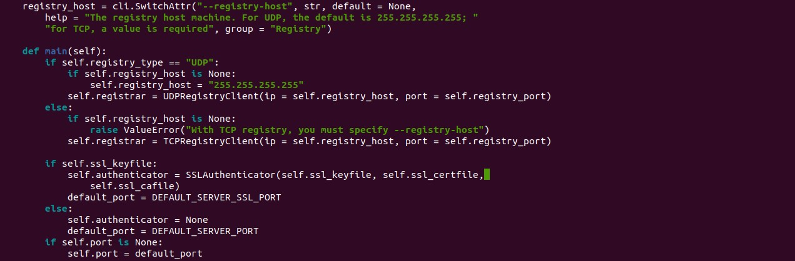

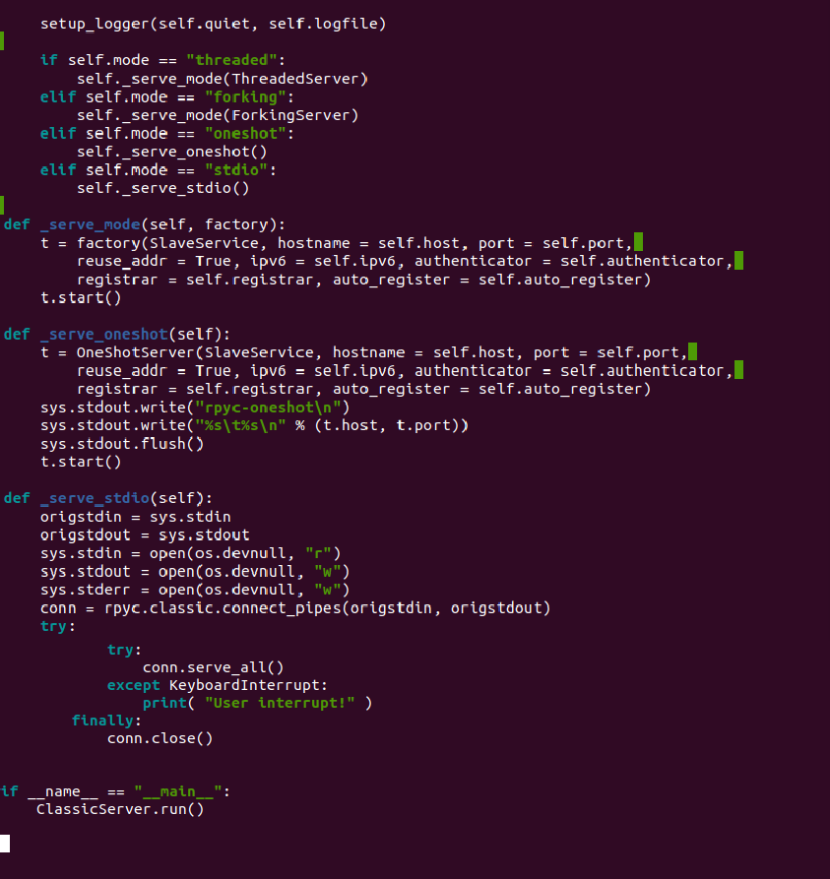

*Figura 6.1.1 Código servidor RPyC*

## Preparación de las clases de control

## Declaraciones e importaciones

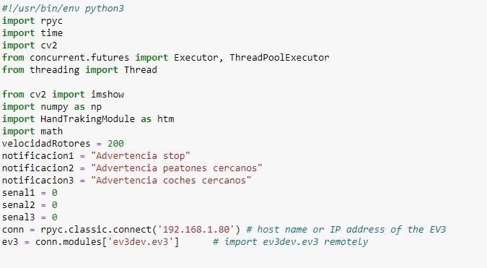

*Figura 6.2.1.1 Declaraciones e importaciones*

En primer lugar, importaremos las librerías empleadas en el desarrollo del sistema como pueden ser rpyc, time, cv2 y ThreadPoolExecutor o Thread, math, numpy, y HandTrakingModule. Seguidamente declararemos las variables globales que vamos a utilizar como puede ser la velocidad por defecto de los rotores e incluso los mensajes de las señales de advertencia que se van a mostrar en sistema.

Por último, en lo que se refiere a la parte de la declaración e inicialización, una vez arrancado e inicializado nuestro servidor RPyC en el robot EV3, será necesario realizar el acoplamiento de una serie de comandos para poder utilizar este servidor. En primer lugar utilizaremos la sentencia conn = rpyc.classic.connect(‘192.168.1.80’) donde la ip corresponde a la ip address del robot EV3. En segundo lugar la sentencia ev3 = conn.modules[‘ev3dev.ev3’] la cual establece una conexión (conn) con la biblioteca ev3dev en el EV3, es decir importamos de forma remota la librería a utilizar que se encuentra en el EV3.

## HandTrackingMin

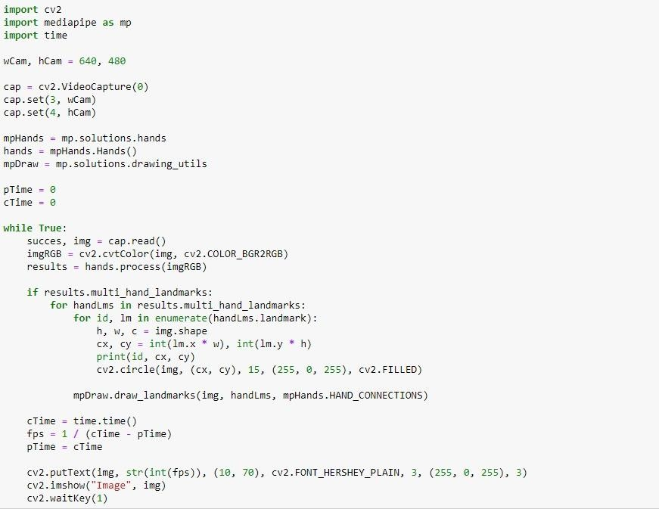

*Figura 6.2.2.1 Archivo HandTrakingMin*

Para comenzar con el proyecto analizaremos una de las implementaciones principales que en el siguiente apartado se va a modificar con la finalidad de poder diseñar una clase modularizada útil para la implementación en diferentes tipos de proyectos.

Estamos hablando de la clase HandTrackingMin la cual como podemos observar en la imagen anterior consiste en la detección de los land marks de la mano, así como sus uniones o conexiones y los puntos en el espacio en los que se encuentran situados.

Para comenzar realizaremos la importación de las librerías cv2, mediapipe y time la cuales vamos a requerir durante el desarrollo del programa. Una vez incluidas las librerías pasaremos a definir las variables necesarias, como pueden ser wcam,y hCam que representan la resolución de la secuencia de imágenes que vamos a extraer y guardar en la variable cap. Para aplicar esta resolución utilizaremos la instrucción cap.set() la cual realiza un resize de la imagen extraída. En segundo lugar podemos observar la creación de un objeto de tipo mp.solutions.hands y la creación de mpDraw el cual nos proporcionará una serie de funciones para dibujar los land marks extraidos. Por último, declararemos las variables Ptime y CTime utilizadas para el cálculo de FPS.

Tras las declaraciones pasaremos a la creación de un bucle infinito en el cual leeremos frame a frame, cada uno de estos frames serán pasados por parámetro a la dunción .proces() la cual extraerá cada uno de los land marks de la mano. Una vez obtenidos los land marks recorreremos cada uno de estos con el objetivo de obtener de cada uno de los mismos las coordenadas en el eje de las x y de las y tras su conversión a nivel de pixel. Una vez obtenida la posición central (x, y) a nivel de pixel, en la que se sitúan cada uno de los land marks podremos dibujar los mismos mediante la utilización de la función circle() de cv2 y las conexiones entre los mismo mediante la función de drawing_utils, draw_land marks().

Para finalizar calcularemos los frames por segundo a los que se emite la imagen del programa obteniendo el tiempo mediante la función time() y calculando la siguiente expresión “1 / (cTime/ ptime)” donde (cTime – pTime) es el tiempo transcurrido desde la muestra por pantalla del anterior frame al actual. Una vez calculado este valor lo mostraremos por pantalla mediante las instrucciones .putText() donde se establecerán la posición la fuente y el tamaño del dato a mostrar en pantalla entre otras configuraciones.

## HandTrackingModule

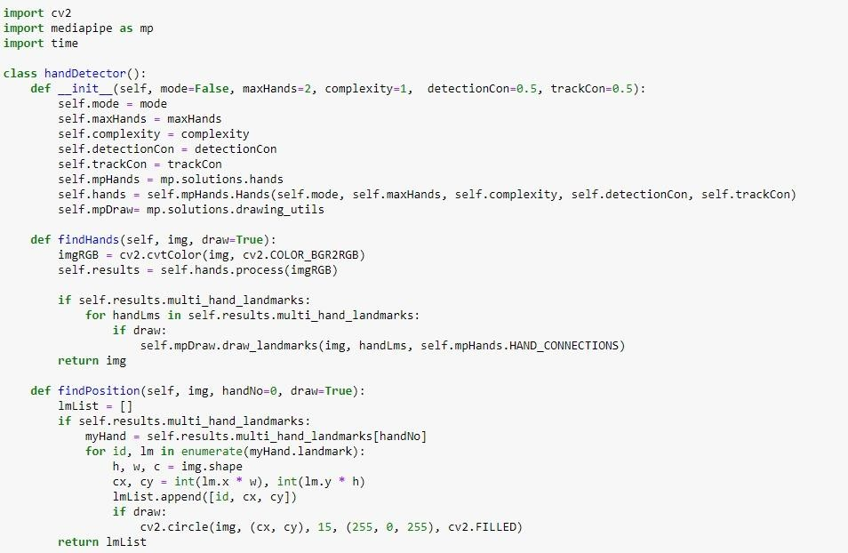

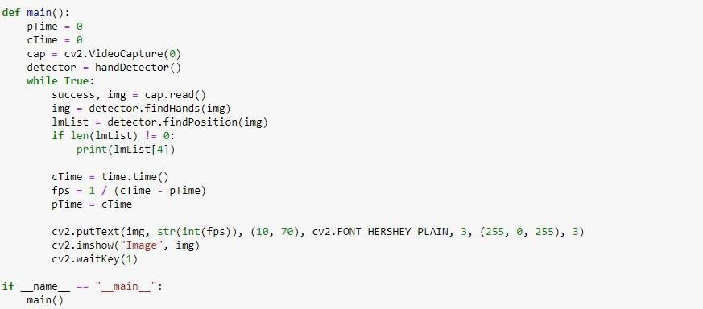

*Figura 6.2.3.1 Archivo HandTrakingModule*

Para poder integrar el anterior módulo en proyectos será necesaria la modularización y estructuración además de la ampliación del código diseñado. Es por ello que se ha creado la clase HandTrakingModule, la cual implementa el módulo anteriormente mencionado “HandtrackingMin”.

En primer lugar crearemos la clase correspondiente, denominada handDetector(), la cual estará formada por diferentes funciones entre las cuales podemos destacar las definidas, como es la clase inicializadora init , la función findHands, y la función findPosition.

En primer lugar tras realizar las importaciones necesarias como en HandtrackingMin pasaremos a analizar el comportamiento de nuestro main(), el cual comienza con la inicialización de la variable que recoge las imágenes a través de la función que nos ofrece cv2 “.VideoCapture()” la cual recogerá las imágenes proporcionadas por nuestra webcam, y la creación de un objeto de tipo handDetector(). Dentro de la clase handDetector() podemos encontrarnos con la función inicializadora o constructora, la cual inicializará y asignará valor a los atributos de la clase como pueden ser mode, maxHands (número máximo de manos), complexity, detectionCon (min detection confidence) y trackCon (min tracking confidence) que forman parte de los parámetros por defecto del constructor Hands() que proporciona la librería Mediapipe para realizar el tracking y detección de land marks de las manos. Es por ello que el constructor también es el encargado de crear el objeto hands de tipo hands y la solución mpDraw que nos proporciona Mediapipe.solutions.drawing_utils.

Una vez definido el constructor o función inicializadora podemos observar dos funciones, findHands(self, img, draw=True) la cual es la encargada de realizar la extracción de los

land marks sobre el frame que le pasan por parámetro y dibujar los centros de los land marks y sus conexiones, recorriendo cada uno de ellos mediante un iterador. Y por último podemos encontrar la función findPosition la cual será la encargada de extraer de la imagen pasada por parámetro, la posición de cada uno de los land marks y calcular su posicionamiento a nivel de píxeles con la finalidad de dibujar un círculo en cada centro de cada uno de los land marks posicionados en el sistema de referencia (cx, cy) y retornar la lista de coordenadas a nivel de pixel.

Una vez obtenida la imagen con la representación de los land marks y la lista de posiciones que representa la localización (x, y) de cada uno de ellos pasaremos a calcular la tasa de frame por segundo que se visualizará en la imagen con un formato específico en una posición definida gracias a las instrucciones putText() y .imshow() la cual representará cada uno de los resultados en cada uno de los frames.

Esta función será la encargada de representar el módulo de control mediante la gesticulación, además de darnos las herramientas necesarias para poder trasladar una serie de gestos a un valor cuantificable con el que controlaremos la velocidad del robot.

## Preparación de las clases de detección

## Detector de señales y peatones

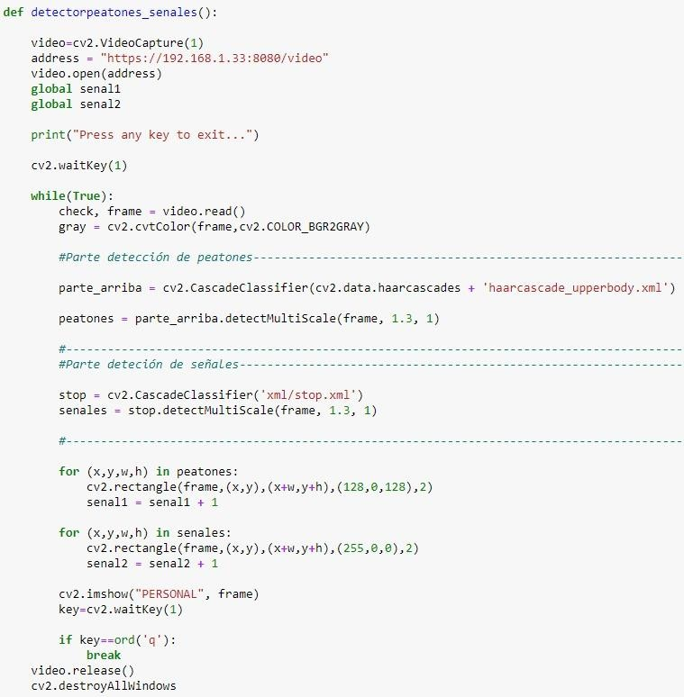

*Figura 6.3.1.1 Función detectorpeatones_senales()*

Antes de comenzar a analizar el módulo de detección de señales y peatones es necesario mencionar que en este caso para recoger la imagen se utilizará un servidor de video instalado y lanzado en nuestro smartphone el cual se encuentra en la siguiente url https://192.168.1.33:8080/video. Esto será posible gracias a la aplicación anteriormente mencionada (IP camera).

Una vez mencionada la anterior aclaración pasaremos a analizar la estructura interna del módulo encargado de detectar los peatones y las señales de stop. En primer lugar, declararemos las variables necesarias para el desarrollo del módulo como pueden ser las variables globales encargadas de acumular el número de detecciones realizadas sobre un mismo objeto e incluso la variable encargada de recoger las imágenes frame a frame del servidor de vídeo.

Una vez creado el objeto podremos obtener mediante la instrucción .open(address) la captura de cada frame que pasaremos a leer en el bucle while de forma indefinida. Ya obtenido el frame dentro del bucle podremos pasar al instante de la carga de los clasificadores pre-entrenados y almacenados en archivos xml. Para ello utilizaremos la instrucción CascadeClassifier() la cual carga desde el archivo xml el clasificador, además se ha de recalcar que estos archivos xml siguen una estructura específica en forma de árbol, ya mencionada con anterioridad.

Una vez cargados nuestros dos clasificadores (haarcascade_upperbody.xml y xml/stop.xml) utilizaremos la función detectMultiScale() de la clase CascadeClassifier() la cual mediante el clasificador ya cargado detecta los objetos para los que ha sido entrenado el clasificador en diferentes escalas y tamaños, además estos mismos estos objetos detectados son devueltos como una lista de rectángulos. Entre los parámetros por defecto de esta función podemos encontrar los siguientes:

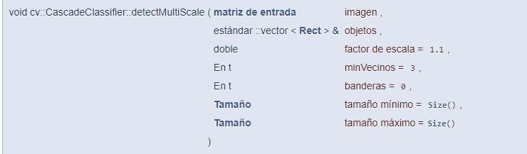

*Figura 6.3.1.2 Estructura función detectMultiScale*

-Imagen: esta contiene el frame o imagen donde se van a detectar los objetos.

-Objetos: vector de rectángulos donde cada uno de los rectángulos contiene el objeto detectado.

-Factor de escala: este parámetro especifica cuánto se reduce el tamaño de la imagen en cada escala de imagen.

-MinVecinos: este parámetro especifica cuántos vecinos debe tener cada rectángulo para conservarlo.

-Banderas: Deprecated. Utilizado en anteriores versiones.

-Tamaño mínimo: Tamaño mínimo posible que puede tener el objeto a detectar.

-Tamaño máximo: Tamaño máximo posible que puede tener el objeto a detectar.

Una vez tenemos guardada la lista de detecciones que se han detectado en el frame pasado por parámetro, se recorrerá esta lista dibujando mediante la instrucción cv2.rectangle(frame, (x, y), (x+w, y+h), (128, 0, 128), 2) un rectángulo sobre el frame tomando como referencia las coordenadas x e y además de la altura y anchura del mismo y definiendo el color y el grosor del mismo respectivamente. Además de dibujar sobre el frame el rectángulo que indica la detección del objeto deseado en el espacio, incrementaremos las respectivas señales con la finalidad de poder mostrar una alerta por pantalla al operario que maneja el sistema tras detectar durante una serie de frames continuos el mismo objeto.

Para finalizar mostraremos por pantalla la vista que nos ofrece la detección de personas y señales.

## Detector de vehículos

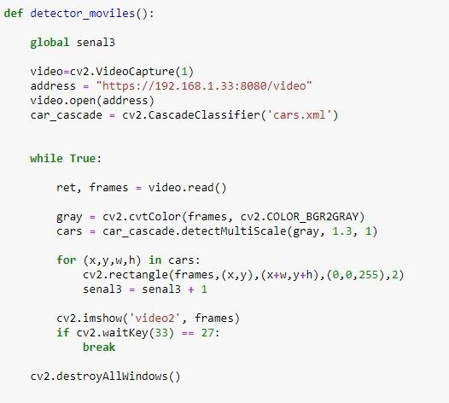

*Figura 6.3.2.1 Estructura función detector_moviles*

El módulo de detección de vehículos se estructura y funciona de forma similar que el módulo de detección de señales y peatones. Sin embargo, este ha sido excluido del módulo anterior con la finalidad de reducir el coste computacional y no perder fps en el proceso de detección. Además, el servidor al ser un servidor concurrente, nos facilita el acceso de forma concurrente, es decir, el servidor atiende a varios clientes de forma simultánea.

En primer lugar al igual que le módulo de detección de peatones y señales de stop declararemos las variables, como pueden ser la señal de notificación de alerta, y el objeto videoCapture() el cual obtendrá las imágenes de nuestro servidor de vídeo lanzado en nuestro smartphone y localizado en https://192.168.1.33:8080/video. En segundo lugar, al igual que el módulo anterior crearemos un objeto de tipo CascadeClasifier, el cual inicializaremos pasándole como parámetro el archivo cars.xml donde se encuentra el clasificador pre entrenado. Una vez cargado el clasificador utilizaremos la sentencia detectMultiScale para extraer la lista de rectángulos tras la detección de los vehículos que se encuentran en el frame pasado a la función por parámetro. Para finalizar dibujaremos en el frame cada uno de los rectángulos mediante la instrucción cv2.rectangle() a la cual le pasaremos los sistemas de referencia x e y la altura y la anchura, el color y el grosor del mismo. Una vez terminado el proceso se mostrará la imagen ya modificada previamente mediante la instrucción cv2.imshow().

## Módulo sigue líneas

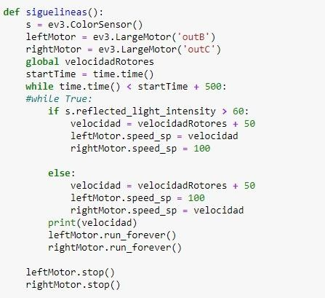

*Figura 6.3.3.1 Estructura función siguelineas*

El módulo sigue líneas es el módulo encargado de la movilidad del robot. Este módulo requiere de la importación remota del módulo ev3dev.ev3 el cual nos permitirá el acceso a las funciones del ev3 como pueden ser el control de los sensores y actuadores como se ha mencionado con anterioridad.

Una vez importado el módulo de forma remota, tendremos que crearnos tres variables, en este caso las variables s, leftMotor y righMotor. Estas variables se corresponden con el sensor de color, el servomotor izquierdo y el servomotor derecho respectivamente. Para poder inicializar estas variables utilizaremos las funciones del módulo ev3dev.ev3 el cual nos proporciona las funciones de inicialización como ColorSensor() la cual utiliza un puerto por defecto para el sensor de Color y las funciones LargeMotor() a la cual le pasaremos por parámetro el puerto al que se encuentra conectado cada uno de nuestro servomotores.

Una vez inicializadas las variables que corresponden a nuestros sensores y actuadores pasaremos a realizar el segmento de funcionamiento. Este segmento está encabezado por un bucle que tomará el papel de temporizador, ya que este mismo toma como referencia el tiempo de comienzo (startTime) y el tiempo actual, no pudiendo el tiempo actual ser mayor que el tiempo de comienzo más 500 unidades. En el caso en el que la condición se cumpla recogeremos el valor del atributo reflected_light_intensity que representa la intensidad de luz reflejada en valor de porcentaje, en el caso de que este mismo valor recogido por el sensor de luz sea mayor que 60 aumentaremos el valor de velocidad del servomotor izquierdo, aumentado el valor del atributo .speed_sp en 50 unidades respecto al valor por defecto definido y reduciendo a 100 unidades el atributo .speed_sp del servomotor derecho. En el caso contrario realizaremos el proceso inverso aumentando el atributo del servomotor derecho en 50 unidades respecto al valor por defecto establecido y reduciendo el atributo de velocidad del rotor izquierdo a 100 unidades.

Una vez modificados los atributos de velocidad respecto a la intensidad de luz reflejada haremos funcionar el motor indefinidamente hasta recibir otra orden mediante otro comando, con la instrucción .run_forever(). Este proceso se realiza con la finalidad de poder corregir la trayectoria del robot orientándolo de tal manera hacia la línea negra pintada en el suelo.

Para finalizar, en caso de que el tiempo transcurrido supere el valor de parada definido en la barrera del bucle, pararemos los dos motores mediante la instrucción .stop() que nos proporciona la clase.

## Control de velocidad Speedcontrol

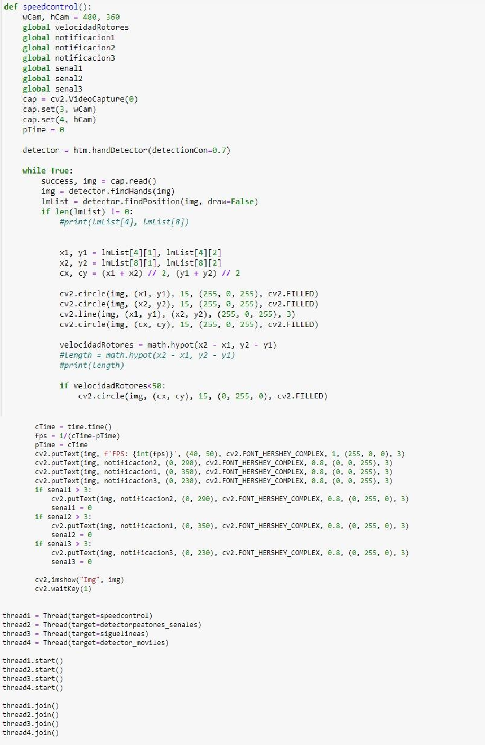

*Figura 6.3.4.1 Estructura función speedcontrol*

Para finalizar podemos encontrar el módulo encargado de realizar el despliegue del sistema de control el cual como se ha mencionado con anterioridad calculará la distancia que

tenemos entre el dedo índice y pulgar para regular el valor de velocidad de los servomotores. Además, este utilizará la ventana autogenerada que muestra las imágenes recogidas por la webcam para mostrar las notificaciones de advertencia.

En primer lugar, declararemos la resolución de la secuencia de imágenes que vamos a adquirir de la webcam (480x360), además de declarar las señales que corresponden a las advertencias y que se relacionan de forma directa con las notificaciones que contienen el mensaje a mostrar por pantalla. Además tendremos que inicializar un objeto de tipo VideoCapture() que será del cual extraeremos las secuencias de imágenes capturadas por la webcam. Para finalizar la declaración crearemos un objeto de tipo handDetector() que será el encargado de detectar las manos y los land marks de las mismas.

Una vez terminada la declaración y creación de los objetos necesarios, crearemos un bucle indefinido en el cual leeremos la imagen capturada por el objeto de tipo VideoCapture() y le pasaremos esta misma a la función que nos ofrece el objeto de tipo handDetector (findHands), la cual nos retornará la imagen con los land marks de la mano detectada. Por otro lado se realizará una llamada a la función finPosition() de la misma clase, a la cual le pasaremos por parámetro la imagen con los land marks y retornará una lista con la posición de cada uno de estos.

Una vez se ha obtenido la lista de posiciones de cada uno de los land marks, calcularemos la posición de los land marks 4 y 8 (punta del dedo índice y pulgar) con respecto a un sistema de referencia “x e y” a nivel de pixel, obteniendo de esta manera la posición a nivel de pixel pudiendo calcular la distancia en pixeles que hay entre estos dos puntos. Además, se dibujará un círculo en cada una de estas posiciones incluyendo una línea de unión entre estas dos posiciones.

Una vez calculada la distancia podremos asignar este mismo valor a la variable que controla la velocidad de los servomotores “velocidadRotores”. En el caso en el que esta distancia sea menor que 50 dibujaremos un círculo entre los dos land marks indicando la unión de los mismos.

Por otro lado, al igual que en módulos anteriores se calculará la tasa de FPS que obtenemos. Seguidamente, mostraremos en la ventana donde se realizará la extracción de los frames y

la detección de los land marks, la tasa de FPS y las tres notificaciones de advertencia posibles, entre las que podemos encontrar la advertencia de peatones, señales de stop y vehículos. Este mensaje de advertencia se mostrará en color rojo en caso de no detectarse ningún tipo de objeto y en verde si este mismo objeto ha sido detectado en más de tres frames seguidos.

Por último, para realizar la ejecución de cada uno de los módulos de forma concurrente utilizaremos los objetos Thread los cuales nos permitirán la creación de diversos hilos de ejecución en los cuales se ejecutará un módulo diferente, teniendo acceso estos mismo a las variables compartidas. Se ha de mencionar que esta forma de ejecutar los módulos consigue un mejor rendimiento en cada uno de los módulos.

Para la creación de estos hilos utilizaremos el constructor de la clase Thread() al cual le pasaremos por parámetro el módulo a ejecutar. Para iniciar los hilos se utilizará la función start() y para la espera respectiva entre estos mismos utilizaremos la instrucción .join().

# Resultados

## Puesta en marcha / Despliegue

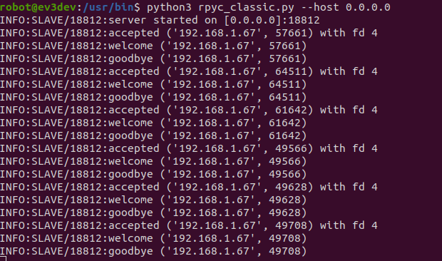

*Figura 7.1.1 Resultado ejecución de rpyc_classic.py*

Para la puesta en marcha del sistema tendremos que conectarnos mediante ssh desde nuestro equipo al bloque ev3. Una vez conectados nos situaremos en el directorio /usr/bin donde lanzaremos el servidor rpyc, mediante la instrucción python3 rpyc_classic.py –host 0.0.0.0.

De esta forma ya podremos conectarnos al bloque de forma remota e importar los módulos necesarios en nuestro sistema para el control del robot incluyendo sus sensores y actuadores.

Como se puede observar en la imagen anterior en este caso nos conectaremos desde el equipo que se identifica con la ip 192.168.1.67.

## Interfaz de ejecución

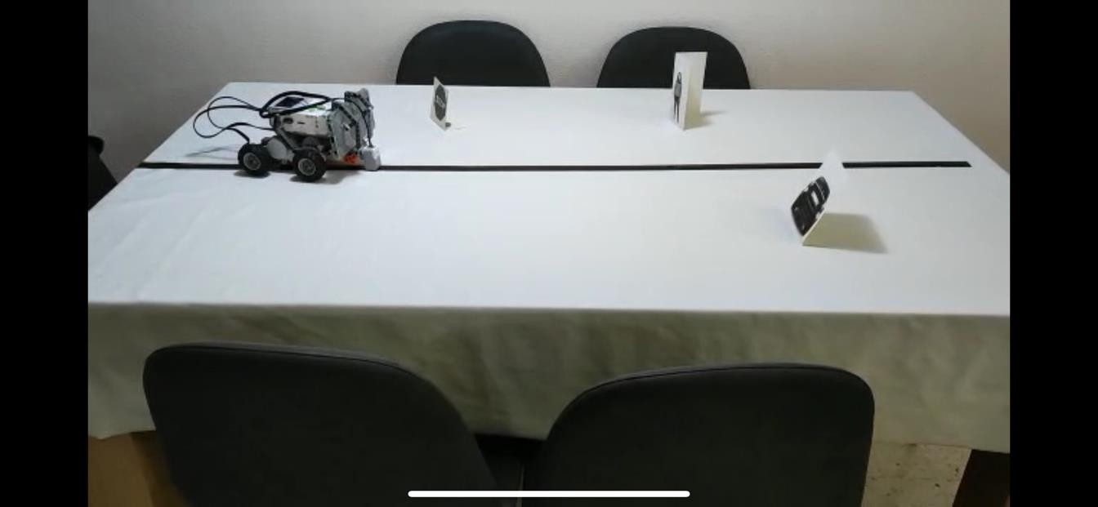

*Figura 7.2.1 Imagen del desplazamiento del robot*

Para la experimentación hemos utilizado un tramo en el que situaremos tres objetos, entre los mismos podemos encontrar una señal de stop a la izquierda, un vehículo a la derecha y para finalizar un peatón a la izquierda superior.

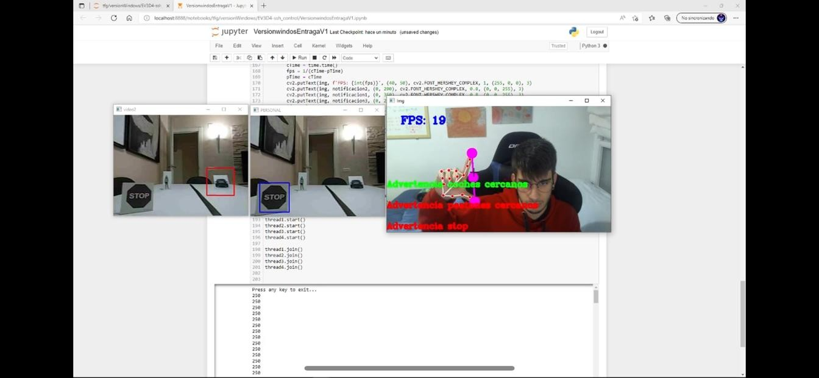

*Figura 7.2.2 Imagen del despliegue del sistema de control*

Como se puede observar en la imagen anterior la cámara ip será capaz de captar la señal de stop y el vehículo. Por otro lado, en la pestaña de control se pondrá en verde la advertencia de vehículo cercano ya que esta ha sido detectada en más de tres frames de forma continua. Sin embargo, la señal de stop al ser detectada en menos de tres frames continuos no activará la notificación de advertencia, por lo que podemos observar que se encuentra en rojo.

Por otro lado, se obtiene un resultado de 19 FPS por lo que podemos afirmar que el sistema obtiene una tasa de refresco bastante aceptable teniendo en cuenta las características del sistema.

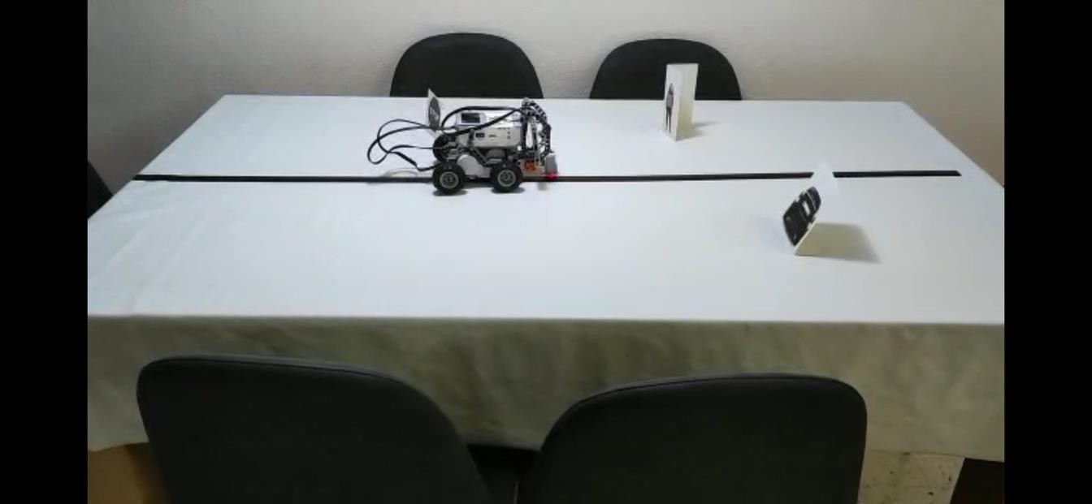

*Figura 7.2.3 Imagen del desplazamiento del robot*

Tras el avance del robot, se sobrepasará la señal de stop y llegaremos a la mitad del recorrido donde nos situaremos de forma más cercana al peatón y la señal de stop.

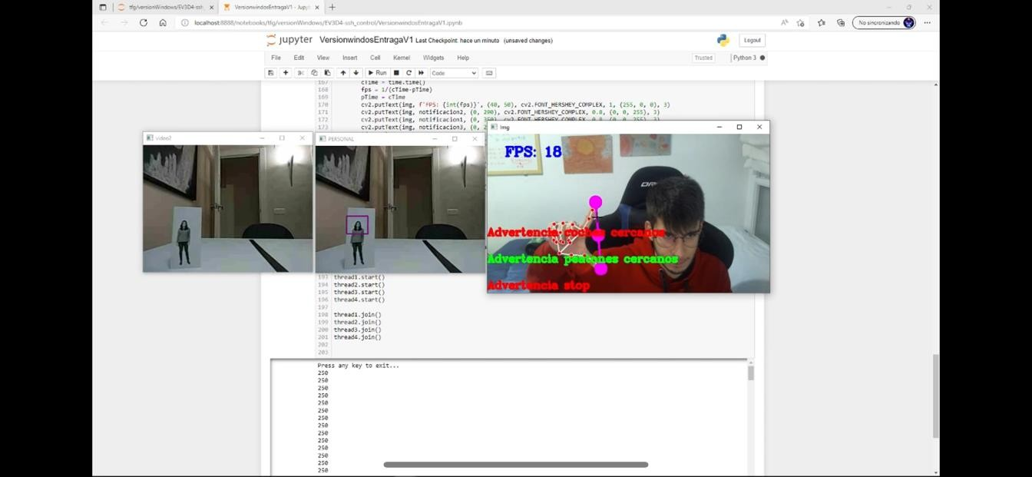

*Figura 7.2.4 Imagen del despliegue del sistema de control*

Como se puede observar en la anterior imagen la cámara ip será capaz de detectar el peatón y activará la notificación de alerta, poniendo de color verde la notificación, ya que el peatón ha sido detectado más de tres veces en diferentes frames de forma continua. Por otra parte,

podemos observar como el terminal de ejecución de Jupyter notebook nos muestra la velocidad por defectos de los servomotores calculada tras la medición de la distancia entre los dedos índice y pulgar.

## 7.1 Posibles aplicaciones

Como hemos podido observar a lo largo de la realización del proyecto, es posible utilizar dispositivos relativamente pequeños y con falta de recursos como puede ser un bloque Lego EV3 para la realización o el montaje de un sistema distribuido que requiera de grandes recursos para poder ser lanzado. Más específicamente el objetivo principal del proyecto era optimizar de la forma más simple y precisa un sistema en el cual fuera capaz de recoger “lo que ve el robot” y procesar esta misma información para hacer entender a este mismo el entorno que lo rodea. Por otro lado, otro de los objetivos principales era regular este control autónomo del dispositivo, con la finalidad de mitigar al máximo los posibles errores que pudiesen producir el factor máquina.

Este sistema ha sido orientado de una forma escalable al manejo de este tipo de dispositivos en un entorno industrial en el cual pueden entrar en escena diferentes vehículos, peatones y señales, entre otros muchos objetos y móviles. Sin embargo el alcance de este proyecto no se limita a estos horizontes, sino que es adaptable a diferentes entornos y situaciones, como puede ser un entorno ferroviario donde el dispositivo o robot asume el papel de tren autónomo y donde el sistema de control de velocidad estaría a cargo del maquinista situado en la propia cabina e incluso en un lugar o sala de control desde el cual se pudieran monitorizar y controlar no solo un dispositivo, sino un conjunto de los mismos de forma simple y segura.

Además, este proyecto está construido o montado con clasificadores de objetos comunes, sin embargo, es posible montar este mismo sistema con infinidad de detectores, llegando a entrenar nuestros propios clasificadores, con nuestros propios datasets previamente etiquetados. Al igual que sucede con el tema de los clasificadores podemos utilizar otro tipo de cámaras o cámaras Ip con la finalidad de mejorar la calidad de imagen e incluso mejorar el porcentaje de detección de los diferentes objetos.

Por último, para mejorar el tiempo de reacción del sistema es posible utilizar otro tipo de

adaptadores compatibles con mayores velocidades de transferencia de datos e incluso con la finalidad de poder utilizar o crear mayores funcionalidades de control.

# Conclusión

La visión por computador es una de las técnicas que en la actualidad está experimentando un crecimiento exponencial en diferentes campos en los cuales la automatización es uno de los principales objetivos para mejorar el rendimiento y mitigar los errores del ser humano.

En este proyecto se ha intentado desarrollar un sistema capaz de reconocer señale peatones y vehículos, además de realizar un sistema de control ejecutado en un computador con el objetivo de desplazar el coste computacional a un vértice capaz de sobrellevar este mismo aliviando de esta manera los pocos recursos del robot, en este caso un Lego EV3.

A pesar de no haber conseguido un sistema computacional distribuido muy pesado, se ha logrado montar y diseñar un sistema distribuido de control de un tamaño mediano, además de optimizar este mismo lo máximo posible, utilizando como se ha mencionado con anterioridad un diseño basado en la comunicación cliente servidor, donde este mismo servidor es lanzado dentro del robot con el objetivo de liberar de este mismo la carga computacional y lograr una respuesta relativamente rápida.

En cuanto a los resultados obtenidos, podemos decir que gracias a la utilización e integración del dondle EW-7811Un V2 se ha conseguido establecer una respuesta bastante óptima al lanzar el servidor rpyc dentro del EV3. Además, gracias al uso de hilos se ha logrado optimizar lo máximo posible la ejecución del sistema obteniendo de esta forma una tasa de FPS bastante óptima.

El control de robots mediante la visión por computador es cada vez un campo en el cual se realizar más investigaciones ya que forma parte de uno de los pilares del progreso, la innovación y la automatización de nuestra vida cotidiana.

# Bibliografía y referencias

1. Iván Fernández Herrero, Sistema de Automatización basado en LEGO EV3 (11/05/2021)
2. https://rpyc.readthedocs.io/en/latest/docs/servers.html (1/12/2021)
3. M. A. TURK AND A. P. PENTLAND, "FACE RECOGNITION USING EIGENFACES," PROCEEDINGS. 1991 IEEE COMPUTER SOCIETY CONFERENCE ON COMPUTER VISION AND PATTERN RECOGNITION, 1991, PP. 586-591, DOI: 10.1109/CVPR.1991.139758. (3/01/2022)
4. http://msdl.cs.mcgill.ca/people/rparedis/sources/wifi-dongle-EV3 (21/02/2022)
5. https://pybricks.com/ev3-micropython/startinstall.html (21/02/2022)
6. https://programmerclick.com/article/54531943047/ (23/02/2022)
7. https://jorgecasas.github.io/2017/10/18/autonomous-rc-car-ix (23/02/2022)
8. http://acodigo.blogspot.com/2015/12/entrenar-opencv-en-deteccion-de-objetos.html (23/02/2022)
9. https://unipython.com/deteccion-rostros-caras-ojos-haar-cascad/ (23/02/2022)
10. Jon Intxaurbe Txarterinam, Detección de personas, https://addi.ehu.es/bitstream/handle/10810/13345/main.pdf?sequence=2
11. Carlos Ayerbe González, MANEJADORES DE SENSORES Y ACTUADORES LEGO MINDSTORMS PARA RASPBERRY PI Y MARTE OS, https://repositorio.unican.es/xmlui/bitstream/handle/10902/12267/Ayerbe+Gonzalez+Carlos.pdf?sequence=1
12. Alberto Martín Domínguez, Modelado y Simulación de un Robot LEGO Mindstorms EV3 mediante V-REP y Matlab, https://riuma.uma.es/xmlui/bitstream/handle/10630/12980/Alberto%20Martin%20DominguezMemoria.pdf?sequence=
13. https://docs.opencv.org/3.4/db/d28/tutorial_cascade_classifier.html
14. https://sites.google.com/site/ev3python/learn_ev3_python/rpyc
15. http://thetechnicgear.com/2014/04/howto-configure-wifi-edimax-ew-7811un-mindstorms-ev3/
16. https://github.com/pybluez/pybluez
17. https://ev3dev-lang.readthedocs.io/projects/python-ev3dev/en/ev3dev-jessie/rpyc.html
18. https://www.ev3dev.org/docs/tutorials/connecting-to-ev3dev-with-ssh/
19. JAVIER YÁÑEZ GARCÍA, TRACKING DE PERSONAS A PARTIR DE VISION ARTIFICIAL, https://e-archivo.uc3m.es/bitstream/handle/10016/10118/PFC_Javier_Yanez_Garcia.pdf;jsessionid=A4F3E76491E21DD69E584A0EABCD47C4?sequence=4